CHỦ ĐỀ 1: NGÀY KHAI TRƯỜNG

I. MỤC TIÊU
1. Kiến thức:
- Hát đúng giai điệu lời ca, sắc thái bài hát Khai trường.
- Học sinh hiểu và nhận biết về nhịp lấy đà.
- Đọc đúng cao độ, trường độ, tiết tấu Bài đọc nhạc số 1.
- Nêu được đôi nét về cuộc đời, sự nghiệp âm nhạc của nhạc sĩ Trịnh Công Sơn và bài hát Tuổi đời mênh mông.
- Đọc đúng cao độ, trường độ và sắc thái Bài đọc nhạc số 1.
- Hát thuộc lời và hoàn thiện bài hát Khai trường với các hình thức đã học.
2. Năng lực:
* Thể hiện âm nhạc:
- Biết thể hiện bài hát bằng các hình thức hát nối tiếp, hoà giọng.
- Biết đọc Bài đọc nhạc số 1 kết hợp gõ đệm, đánh nhịp 4/4.
- Biết thể hiện bài hát Khai trường bằng các hình thức hát nối tiếp hoà giọng; hát kết hợp vận động phụ họa. Đọc bài đọc nhạc số 1 kết hợp gõ đệm, đánh nhịp.
* Cảm thụ và hiểu biết:
- Cảm nhận được giai điệu, nội dung, sắc thái của bài Khai trường.
- Cảm nhận và thể hiện được tính chất nhịp 4/4 khi đọc Bài đọc nhạc số 1.
- Cảm nhận được giai điệu và ý nghĩa nội dung bài hát Tuổi đời mênh mông.
*Ứng dụng và sáng tạo âm nhạc:
- Biết tự sáng tạo thêm các ý tưởng để thể hiện bài hát Khai trường.
- Phân biệt được nhịp lấy đà qua các bài hát đã học và các ví dụ minh hoạ.
- Biết tự sáng tạo một số động tác vận động cơ thể cho bài hát Khai trường.
3. Phẩm chất:
- Qua giai điệu lời ca của bài hát Khai trường, HS thấy được ý nghĩa của ngày đầu chào đón năm học mới. Biết trân trọng tình cảm bạn bè và thầy cô giáo mỗi ngày đến trường.
- HS có ý thức, trách nhiệm, hỗ trợ nhau theo nhóm để tìm hiểu về nhịp lấy đà và Bài đọc nhạc số 1 bằng các hình thức khác nhau.
- Qua nội dung tìm hiểu về nhạc sĩ Trịnh Công Sơn và bài hát Tuổi đời mênh mông, HS biết trân trọng giá trị của hơn 600 ca khúc của nhạc sĩ đã để lại có nội dung giàu tính nhân văn với tình yêu thương con người, yêu thiên nhiên, quê hương đất nước và sự trân quí cuộc sống yên bình.
II. THIẾT BỊ DẠY HỌC VÀ HỌC LIỆU
1.Giáo viên:
- SGV, đàn phím điện tử, nhạc cụ thể hiện tiết tấu, phương tiện nghe – nhìn và các tư liệu/ file âm thanh phục vụ cho tiết dạy.

2. Học sinh:

SGK Âm nhạc 7, nhạc cụ thể hiện tiết tấu, tìm hiểu trước các thông tin liên quan đến bài học và thực hiện một số yêu cầu của GV.
III. TIẾN TRÌNH DẠY HỌC

Ngày soạn: 08/09/2024
Ngày dạy: 09-14/09/2024

Tiết 1 - Hát: Bài hát Khai trường

1. Hoạt động 1: Khởi động (Mở đầu)
a. Mục tiêu:
- HS được vận động, khởi động giọng, tạo tâm thế thoải mái, vui vẻ trước khi vào bài học mới.
- Cảm thụ và hiểu biết âm nhạc; thể hiện âm nhạc; ứng dụng các động tác vào vận động theo nhịp điệu bài hát.
b. Nội dung: HS xem video, hát và vận động theo yêu cầu
c. Sản phẩm: HS thực hiện theo yêu cầu của GV
d. Tổ chức thực hiện:
- GV Trình chiếu video, HS quan sát màn hình và hát kết hợp vận động cơ thể hoặc GV làm mẫu cho HS vận động theo nhạc. Cả lớp hát kết hợp vận động theo một bài hát về ngày khai trường (Gợi ý: Ngày đầu tiên đi học, Chào năm học mới, Mùa thu ngày khai trường, ...).
- GV nhận xét, đánh giá giới thiệu vào bài mới.
Tuổi thơ của các em thật đẹp, bởi mỗi ngày đến trường là một ngày vui. Ở trường các em không chỉ được học các kiến thức mà các em còn được vui chơi ca hát líu lo bên thầy cô bè bạn. Vậy niềm vui của các bạn học sinh đến trường là gì, hôm nay cô trò mình cùng đến với một bài hát của nhạc sĩ – Khai trường.
2. Hoạt động 2: Hình thành kiến thức mới (Khám phá)
* Kiến thức : Học hát: Khai trường.
a. Mục tiêu: HS hát đúng cao độ, trường độ, sắc thái bài hát. Cảm nhận được sắc thái và tình cảm bài hát. Nêu được vài nét về tác giả và nội dung bài hát.
Tự học, tự tin thuyết trình nội dung tìm hiểu. Thể hiện năng lực cảm thụ âm nhạc về giai điệu, lời ca, tiết tấu…trong quá trình học bài hát Khai trường.
b. Nội dung: HS nghe, hát bài hát Khai trường.
c. Sản phẩm: HS đưa ra được câu trả lời phù hợp với câu hỏi GV đưa ra
d. Tổ chức thực hiện:
HĐ CỦA GV VÀ HS | NỘI DUNG
a. Hát mẫu  - GV hát mẫu hoặc cho HS nghe file bài hát từ học liệu điện tử bài hát Khai trường.  - HS nghe bài hát Khai trường kết hợp vỗ tay nhẹ nhàng theo phách để cảm nhận nhịp điệu.  - GV nhận xét, sửa sai (nếu có).  b. Giới thiệu tác giả  - Cá nhân/nhóm HS trình bày phần tìm hiểu về nhạc sĩ Quỳnh Hợp (sơ dồ tư duy, trình chiếu powerpoint, vẽ tranh mô tả…) (nếu có).  - GV chốt kiến thức.  c. Tìm hiểu bài hát.  - Tổ chức cá nhân/nhóm tìm hiểu về tính âm nhạc, nội dung bài hát.  - HS nêu được tính chất vui tươi và nội dung của bài hát.  - HS nghe, nêu sự nhận biết về giai điệu, ngắt câu để chia đoạn, câu hát cho bài hát.  - GV nhận xét, bổ sung thông tin.  d. Khởi động giọng.  - GV hướng dẫn học sinh khởi động giọng theo mẫu tự chọn.  - - HS luyện thanh theo mẫu của GV.  e. Dạy hát.  - GV lần lượt dạy từng đoạn, từng câu theo lối móc xích.  - GV đệm đàn và hát mẫu từng câu hát, mỗi câu 1-2 lần, bắt nhịp cho cả lớp hát kết hợp gõ đệm theo phách (sgk trang 7).  - Ghép kết nối các câu hát, đoạn 1, đoạn 2 và cả bài.  - Hát hoàn chỉnh cả bài hát; sửa những chỗ HS hát sai (nếu có).  - GV hướng dẫn HS kết hợp vỗ tay theo phách, theo nhịp.  *Giáo viên có thể thu các đoạn video, bản thu âm hoặc mở file hướng dẫn học hát theo đường link để học sinh nghe và thực hiện (ứng dụng hiệu quả trong dạy và học trực tuyến)  - GV tổ chức luyện tập cho HS hát theo các hình thức:  + Hát nối tiếp: Nhóm 1, nhóm 2.  + Hát hòa giọng: Cả lớp thực hiện.  - HS thực hành luyện tập theo nhóm. GV hỗ trợ HS luyện tập.  - GV yêu cầu HS kết hợp vận động cơ thể theo nhịp  Lưu ý: Phân hóa trình độ các nhóm HS theo năng lực để đưa ra các yêu cầu, các biện pháp hỗ trợ phù hợp.  - GV tổ chức cho các nhóm HS biểu diễn theo các hình thức đã học, lưu ý thể hiện sắc thái to – nhỏ khi hát. Yêu cầu HS tự nhận xét và nhận xét lẫn nhau. | 1. Học hát  a. Hát mẫu, cảm thụ âm nhạc.  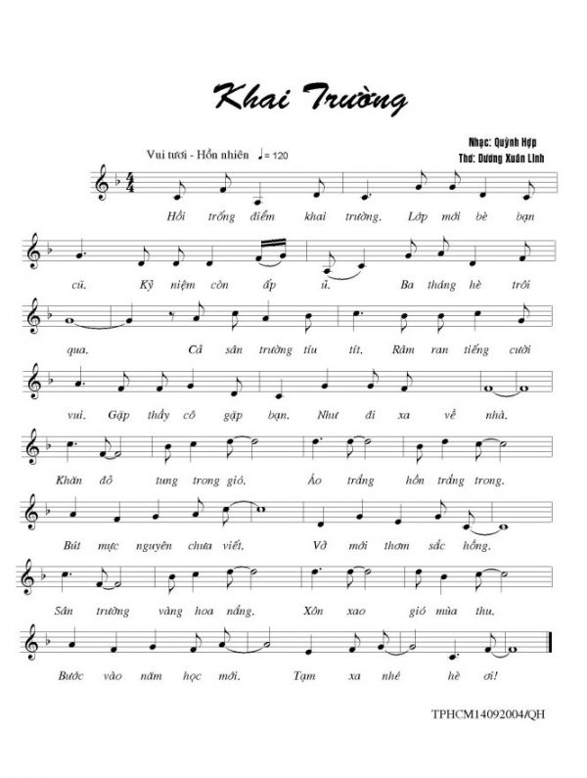  b. Giới thiệu tác giả.  - Nhạc sĩ Quỳnh Hợp sinh ngày 5/1/1959 tại Hà Nội. Âm nhạc của Quỳnh Hợp đồng hành cùng năm tháng và trên mọi nẻo đường quê hương với hơn 60 album đã ra mắt khán giả cả nước.  - Một số album tiêu biểu: A! Tết đến rồi, Hè về vui sao (nhạc thiếu nhi), Xí… muội ơi (ca khúc tuổi học trò), Dấu chân người lính…  - Các ca khúc phổ biến: Lính đảo đợi mưa (thơ Trần Đăng Khoa), Tìm cha (thơ Đoàn Hoài Trung), Tổ quốc nhìn từ biển (thơ Nguyễn Việt Chiến).  - Ngoài ra, nhạc sĩ Quỳnh Hợp còn viết một số tác phẩm cho khí nhạc như: 2 giao hưởng thơ năm 1985 và 1994, biến tấu cho violoncello và piano (Tháng 8/2004).  c. Tìm hiểu bái hát.  - Cùng HS thống nhất cách chia đoạn, câu hát cho bài hát:  + Đoạn 1: Hồi trống điểm khai trường … như đi xa về nhà.  + Đoạn 2: Khăn đỏ tung trong gió… tạm xa nhé hè ơi.  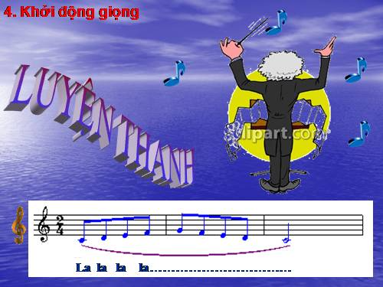  d. Khởi động giọng.  e. Dạy hát.  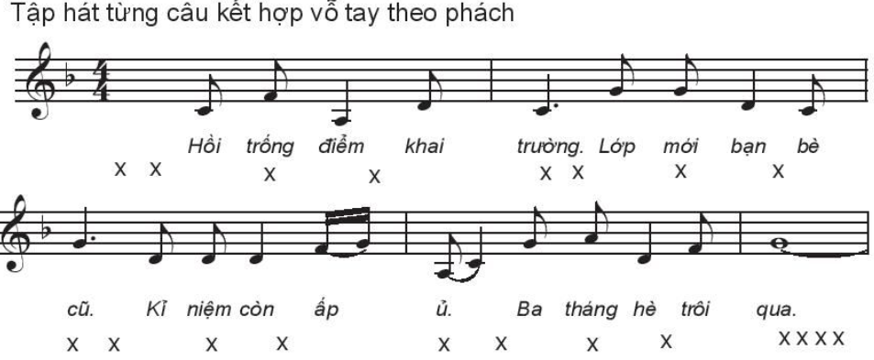  *Hát theo các hình thức  + Hát nối tiếp: Nhóm 1, nhóm 2.  + Hát hòa giọng: Cả lớp thực hiện.  - HS thực hành luyện tập theo nhóm. GV hỗ trợ HS luyện tập.  *Hát kết hợp vận động cơ thể theo nhịp điệu  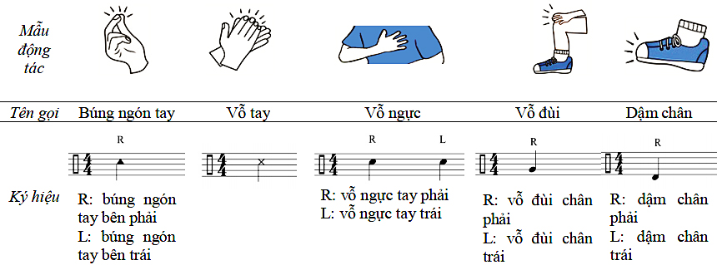
3. Hoạt động 3: Hoạt động luyện tập
a. Mục tiêu: Giúp HS luyện tập với các hình thức lĩnh xướng, nối tiếp, hòa giọng. Nêu được cảm nhận sau khi học bài hát.
- Thể hiện được tính chất, sắc thái của bài hát. Biết chia sẻ, hợp tác, hỗ trợ nhau trong việc luyện tập bài hát.
b. Nội dung: HS nghe những lời nhận xét của giáo viên và vận dụng hát theo các hình thức mà GV yêu cầu
c. Sản phẩm: HS hát theo hình thức lĩnh xướng
d. Tổ chức thực hiện:
HOẠT ĐỘNG CỦA GV VÀ HS | NỘI DUNG
- GV hướng dẫn HS luyện tập theo nhóm với các hình thức :  + GV hát hoặc chọn 1 HS lĩnh xướng.  + Hát nối tiếp, hòa giọng (lưu ý : Phân hóa trình độ các nhóm HS theo năng lực để giao yêu cầu cụ thể).  - GV yêu cầu HS nhận xét phần trình bày của các nhóm và nêu cảm nhận sau khi học bài hát.  - GV nhận xét và sửa sai (nếu có) | a. Hát theo hình thức lĩnh xướng.  - HS luyện tập bài hát theo hướng dẫn của GV.Các nhóm thực hiện.  + Hát lĩnh xướng : GV hát hoặc 1 HS lĩnh xướng.  b.Hát theo hình thức nối tiếp,hoà giọng  + Hát nối tiếp, hòa giọng :  Nhóm 1: Hồi trống điểm khai trường…trôi qua.  Nhóm 2 : Cả sân trường tíu tít…đi xa về nhà.  Hòa giọng : Khăn đỏ…tạm xa nhé hè ơi.  - HS tự nhận xét và nêu cảm nhận.  - HS ghi nhớ.
4. Hoạt động 4: Hoạt động vận dụng
a. Mục tiêu: Giúp HS ứng dụng và sáng tạo thể hiện thêm nhiều ý tưởng biểu diễn cho bài hát ở các hình thức khác nhau.
b. Nội dung: HS trình bày, biểu diễn bài hát.
c. Sản phẩm: HS năng động, tích cực biểu diễn âm nhạc, cảm thụ và trình bày hiểu biết về âm nhạc
d. Tổ chức thực hiện:
HOẠT ĐỘNG CỦA GV VÀ HS | NỘI DUNG
- GV khuyến khích cá nhân/ nhóm có thêm nhiều ý tưởng sáng tạo phong phú để thể hiện bài hát.  - GV chọn nhóm có phần trình bày tốt nhất lên hát và biểu diễn tại lớp.  - HS biểu diễn bài hát trong các buổi sinh hoạt ngoại khóa ở trường, ở lớp, hát cho người thân nghe hoặc trong các sinh hoạt cộng đồng. | Hát và phụ họa  - HS trình bày các ý tưởng theo cá nhân/nhóm.  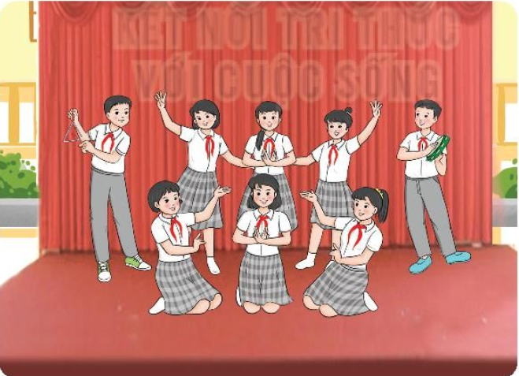
*Tổng kết tiết học:
- GV cùng HS hệ thống lại các nội dung đã học.
*Chuẩn bị bài mới:
- Phân công nhiệm vụ cá nhân/nhóm tìm hiểu nhịp lấy đà.
- Bài đọc nhạc số 1 có những cao độ, trường độ gì; ô nhịp đầu tiên thiếu mấy phách? Nêu khái niệm nhịp 4/4 của Bài đọc nhạc số 1?
- GV cung cấp để khai thác học liệu điện tử luyện tập vận động cơ thể theo nhịp điệu bài hát Khai trường và xem trước Bài đọc nhạc số 1.

Ngày soạn: 15/09/2024
Ngày dạy: 16-21/09/2024

Tiết 2 - Lí thuyết âm nhạc: Nhịp lấy đà
- Đọc nhạc: Bài đọc nhạc số 1

1. Hoạt động 1: Khởi động (Mở đầu)
a. Mục tiêu: HS hát và kết hợp vỗ tay, tạo tâm thế thoải mái, vui vẻ trước khi tìm hiểu bài học mới.
- Cảm thụ và hiểu biết âm nhạc; thể hiện âm nhạc.
b. Nội dung: HS nghe nhạc.
c. Sản phẩm: HS thực hiện theo yêu cầu của GV
d. Tổ chức thực hiện: Tổ chức HS hát kết hợp vỗ tay theo phách bài Đời sống không già vì có chúng em (đã học ở lớp 6) để tạo không khí vui vẻ cho tiết học.
- HS hát và vỗ tay theo phách bài Đời sống không già vì có chúng em.
2. Hoạt động 2: Hình thành kiến thức mới
* Kiến thức 1: Lí thuyết âm nhạc: Nhịp lấy đà
a. Mục tiêu: Có khái niệm cơ bản về nhịp lấy đà.
b. Nội dung: Nhận biết và cảm nhận nhịp lấy đà qua nội dung lí thuyết âm nhạc.
c. Sản phẩm: HS đưa ra được câu trả lời phù hợp với câu hỏi GV đưa ra
d. Tổ chức thực hiện:
Hoạt động của GV và HS | Nội dung
*Tìm hiểu nhịp lấy đà.  - GV đọc nhạc ví dụ trong SGK và yêu cầu HS cùng phân tích:  + Quan sát 2 dòng nhạc, lắng nghe và phân biệt sự khác nhau về tiết tấu.  + So sánh số phách ô nhịp đầu tiên của dòng nhạc 2 với các ô nhịp khác?  - GV yêu cầu HS trả lời sau khi phân tích các nội dung trên: Thế nào là nhịp lấy đà?  - GV chốt kiến thức cần ghi nhớ.  - Lắng nghe, thực hiện theo hướng dẫn.  + Dòng nhạc 2 khác tiết tấu dòng nhạc 1 ở ô nhịp đầu tiên.  + Ô nhịp dòng nhạc 2 chỉ có một nốt móc đơn không đủ số phách của nhịp 4/4. Ô nhịp dòng 1 đủ số phách theo quy định nhịp 4/4.  - HS trả lời và nhận xét, bổ sung thông tin cho nhau.  - HS ghi nhớ:  Nhịp lấy đà là một ô nhịp ở đầu bản nhạc không đầy đủ số phách theo quy định của số chỉ nhịp. Những tác phẩm được mở đầu bằng nhịp lấy đà thường kết thúc bằng một ô nhịp không đầy đủ, bổ sung cho nhịp lấy đà. | *Tìm hiểu nhịp lấy đà.  - Quan sát 2 dòng nhạc, lắng nghe và phân biệt sự khác nhau về tiết tấu.  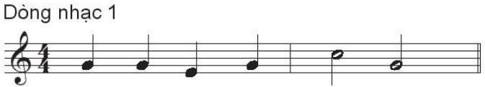  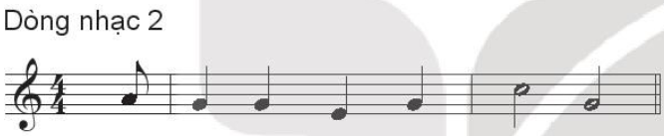  - So sánh số phách ô nhịp đầu tiên của dòng nhạc 2 với các ô nhịp khác?  - Dòng nhạc 2 khác tiết tấu dòng nhạc 1 ở ô nhịp đầu tiên.  - Ô nhịp dòng nhạc 2 chỉ có một nốt móc đơn không đủ số phách của nhịp 4/4. Ô nhịp dòng 1 đủ số phách theo quy định nhịp 4/4.  - HS trả lời và nhận xét, bổ sung thông tin cho nhau.  +HS ghi nhớ:  - Nhịp lấy đà là một ô nhịp ở đầu bản nhạc không đầy đủ số phách theo quy định của số chỉ nhịp. Những tác phẩm được mở đầu bằng nhịp lấy đà thường kết thúc bằng một ô nhịp không đầy đủ, bổ sung cho nhịp lấy đà.
3. Hoạt động 3: Hoạt động luyện tập
a. Mục tiêu: HS nhận biết và thể hiện được nhịp lấy đà.
b. Nội dung: Biết dùng những kiến thức, kỹ năng để giải quyết nhiệm vụ học tập được giao.
c. Sản phẩm: Phần trình bày của các nhóm:
d. Tổ chức thực hiện:
Hoạt động của GV và HS | Nội dung
- GV cho HS quan sát ví dụ bài hát Con đường học trò SGK Âm nhạc 7 - tr.8  - HS quan sát ví dụ.  - GV yêu cầu HS nhận xét sự giống nhau, khác nhau ở các ô nhịp đầu tiên và ô nhịp kết thúc của hai bài hát.  - GV yêu cầu HS nhận xét sự giống nhau, khác nhau ở các ô nhịp đầu tiên và ô nhịp kết thúc của hai bài hát.  - Nhận xét giống và khác nhau:  + Giống nhau: Ô nhịp đầu tiên của hai bài hát đều là ô nhịp lấy đà vì không đủ số phách theo quy định của số chỉ nhịp.  + Khác nhau: Ô nhịp cuối của bài Con đường học trò kết thúc bằng ô nhịp đầy đủ.  - Ô nhịp cuối của bài Mưa rơi kết thúc bằng ô nhịp đầy đủ.  - HS lắng nghe.  - GV bắt nhịp cho HS hát câu hát ví dụ bài Con đường học trò để thể hiện nhịp lấy đà.  - Học sinh thực hiện. | Nhận biết và thể hiện nhịp lấy đà  - GV cho HS quan sát ví dụ bài hát Con đường học trò SGK Âm nhạc 7 -tr.8  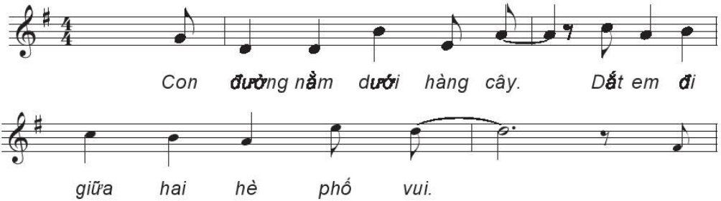  - Ô nhịp đầu tiên của bài hát là ô nhịp lấy đà vì không đủ số phách theo quy định của số chỉ nhịp.  =>GV giới thiệu cho HS ô nhịp kết thúc của hai bài hát trên là 2 hình thức kết thúc bài hát có sử dụng nhịp lấy đà  - GV bắt nhịp cho HS hát câu hát ví dụ bài Con đường học trò để thể hiện nhịp lấy đà.  => Nhắc HS hát tiếng “Con” cần hát nhẹ để thể hiện đúng tính chất của nhịp lấy đà.
4. Hoạt động 4: Hoạt động vận dụng
a. Mục tiêu : HS biết nhận biết và thể hiện được nhịp lấy đà qua các bài hát, bản nhạc đã sưu tầm.
b. Nội dung : Biết dùng những kiến thức, kỹ năng để giải quyết nhiệm vụ học tập được giao.
c. Sản phẩm : HS năng động, tích cực biểu diễn âm nhạc, cảm thụ và trình bày hiểu biết về âm nhạc.
d. Tổ chức thực hiện.

Hoạt động của GV và HS | Nội dung bài học
- GV giao nhiệm vụ cho HS sưu tầm một vài bài hát, bản nhạc có sử dụng nhịp lấy đà để cùng chia sẻ và thể hiện vào tiết Vận dụng  - HS sưa tầm và chia sẻ, thể hiện vào tiết Vận dụng – Sáng tạo. | - Giao nhiệm vụ cho HS sưu tầm một vài bài hát, bản nhạc có sử dụng nhịp lấy đà để cùng chia sẻ và thể hiện vào tiết Vận dụng - Sáng tạo.
* Kiến thức 2: Đọc nhạc: Bài đọc nhạc số 1
a. Mục tiêu:
- HS đọc đúng cao độ của gam Đô trưởng; cao độ, trường độ, tiết tấu Bài đọc nhạc số 1.
- Nghe và cảm nhận cao độ, trường độ Bài đọc nhạc số 1. Cảm thụ và hiểu biết âm nhạc qua Bài đọc nhạc số 1.
- Cảm thụ, hiểu biết, thể hiện được các yêu cầu của Bài đọc nhạc số 1. Biết sử dụng các thiết bị kỹ thuật số để khai thác bài đọc nhạc trên trang học liệu điện tử.
b. Nội dung: Học sinh tìm hiểu bài học thông qua hệ thống câu hỏi của giáo viên
c. Sản phẩm: HS đưa ra được câu trả lời phù hợp với câu hỏi GV đưa ra
d. Tổ chức thực hiện:
Hoạt động của GV và HS | Nội dung
- GV đàn giai điệu Bài đọc nhạc số 1 (Nhạc Đức)  - HS nghe trong tâm thế thoải mái, thả lỏng cơ thể, có thể đung đưa theo giai điệu.  a. Tìm hiểu Bài đọc nhạc số 1  - GV nêu câu hỏi.  - HS quan sát bản nhạc và trả lời.  Nhịp 4/4 (C) có 4 phách trong một ô nhịp. Giá trị mỗi phách bằng một nốt đen. Phách 1 mạnh, phách 2 nhẹ, phách 3 mạnh vừa, phách 4 nhẹ.  + Nhịp lấy đà.  + Học sinh trả lời  Tên nốt nhạc: Đô, rê, mi, son, si)  Hình nốt: Móc đơn, đen, đen chấm dôi, trắng, lặng đen.  - Học sinh ghi nhớ  - Giáo viên chốt: Bài đọc nhạc có 9 ô nhịp chia 4 nét nhạc.  b. Đọc gam Đô trưởng và trục của gam, luyện tập quãng 3.  - GV đàn, hướng dẫn HS đọc gam Đô trưởng và trục của gam (sgk trang 9)  c. Luyện tập tiết tấu.  - GV vỗ tay kết hợp đọc mẫu AHTT (sgk trang 9)  d. Tập đọc từng nét nhạc.  - GV đàn và hướng dẫn HS đọc nét nhạc 1 kết hợp gõ phách.  + Gọi cá nhân/nhóm đọc lại.  + GV nhận xét và sửa sai (nếu có)  - GV đàn và hướng dẫn tương tự với nét nhạc thứ 2,3,4 và nối cả bài.  - HS nhớ lại bài đọc nhạc được nghe ở học liệu điện tử và đọc theo hướng dẫn của GV.  + Cá nhân/nhóm đọc nét nhạc 1.  + HS ghi nhớ.  - HS đọc theo hướng dẫn của GV.  - HS đọc hoàn chỉnh cả bài. | 1.Khởi động.  - GV đàn giai điệu Bài đọc nhạc số 1 (Nhạc Đức)  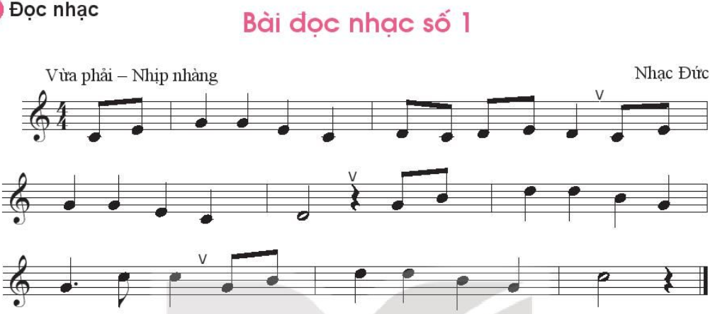  2.Đọc nhạc.  a. Tìm hiểu Bài đọc nhạc số 1  - Quan sát bản nhạc và trả lời câu hỏi:  + Bài đọc nhạc số 1 viết ở nhịp gì? Nêu khái niệm nhịp đó?  + Nhận xét ô nhịp đầu tiên.  + Kể tên các nốt nhạc và hình nốt có trong bài đọc nhạc?  b.Đọc gam Đô trưởng và trục của gam.  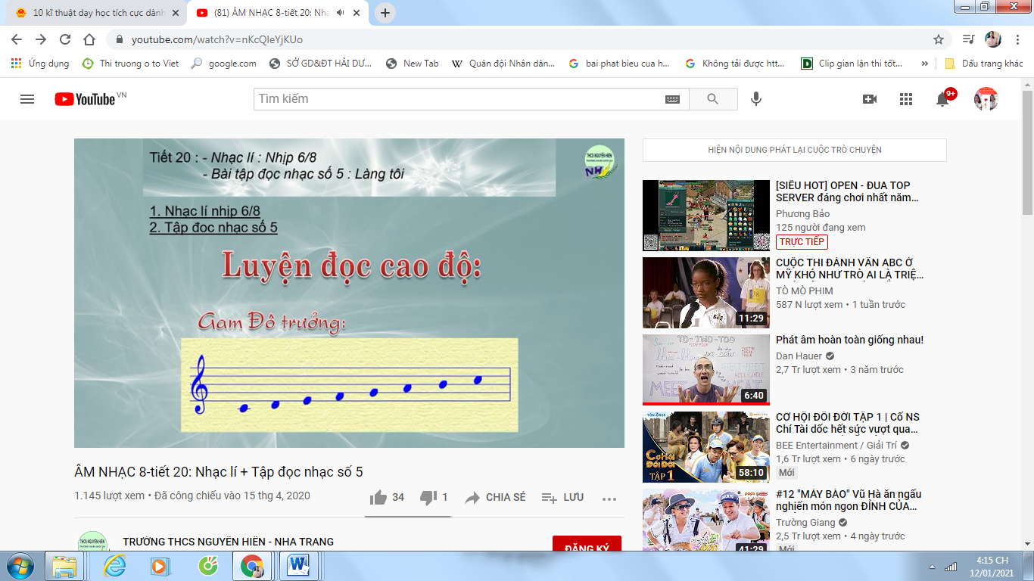  c.Luyện tập tiết tấu.  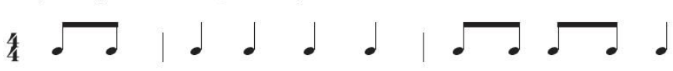  d. Tập đọc từng nét nhạc.  - GV đàn và hướng dẫn HS đọc.  - GV đệm đàn hoặc mở file âm thanh Bài đọc nhạc số 1 trong học liệu điện tử có tiết tấu đệm để HS đọc hoàn chỉnh cả bài.
3. Hoạt động 3: Hoạt động luyện tập
a. Mục tiêu: HS biết đọc nhạc kết hợp gõ đệm theo phách, đọc nhạc kết hợp đánh nhịp.
b. Nội dung : Biết cảm thụ và thể hiện. Vận dụng linh hoạt những kiến thức, kỹ năng để đọc nhạc, gõ đệm và dánh nhịp cho Bài đọc nhạc số 1.
c. Sản phẩm : HS luyện tập tốt
d. Tổ chức thực hiện:
HĐ CỦA GV VÀ HS | NỘI DUNG
- GV hướng dẫn, chia nhóm HS luyện tập theo các hình thức:  + Đọc nhạc kết hợp gõ đệm theo phách.  + Đọc nhạc kết hợp đánh nhịp 4/4.  - HS thực hiện theo hướng dẫn của GV.  - GV gọi đại diện các nhóm lên trình bày theo hình thức đã chọn.  - HS trình bày và nhận xét nhóm bạn thực hiện.  - GV quan sát, nhận xét, đánh giá, sửa sai cho HS (nếu có). Tuyên dương nhóm trình bày tốt.  - HS lắng nghe. | - Luyện tập theo các hình thức.  + Đọc nhạc kết hợp gõ đệm theo phách.  + Đọc nhạc kết hợp đánh nhịp 4/4.
4. Hoạt động 4: Hoạt động vận dụng
a. Mục tiêu: HS vận dụng linh hoạt những kiến thức, kỹ năng để vận động Bài đọc nhạc số 1
b. Nội dung: HS trình bày.
c. Sản phẩm: HS năng động, tích cực biểu diễn âm nhạc, cảm thụ và trình bày hiểu biết về âm nhạc
d. Tổ chức thực hiện:

Hoạt động của GV và HS | Nội dung bài học
- HS vận dụng cách gõ đệm, đánh nhịp 4/4 vào các bài hát/bản nhạc có cùng số chỉ nhịp.  - HS ứng dụng vào các bài hát, bản nhạc nhịp 4/4. | Hát kết hợp gõ đệm và đánh nhịp các bài hát, bản nhạc có cùng số chỉ nhịp.
*Tổng kết tiết học.
- GV yêu cầu HS nhắc lại những nội dung chính cần ghi nhớ.
- HS tiếp tục luyện tập, hoàn thiện Bài đọc nhạc số 1 với các hình thức đã học.
*Chuẩn bị bài mới.
- Yêu cầu cá nhân/nhóm tìm hiểu nhạc sĩ Trịnh Công Sơn và bài hát Tuổi đời mênh mông.

Ngày soạn: 22/09/2024
Ngày dạy: 23-28/09/2024

Tiết 3 - Thường thức âm nhạc: Nhạc sĩ Trịnh Công Sơn và bài hát Tuổi đời mênh mông
- Ôn đọc nhạc: Bài đọc nhạc số 1
- Ôn bài hát: khai trường

1. Hoạt động 1: Khởi động.
a. Mục tiêu: Tạo tâm thế vui vẻ, thoải mái trước khi vào học nội dung mới. GV cho HS nghe một bài hát của nhạc sĩ Trịnh Công Sơn hoặc do HS tự chọn.
b. Nội dung: Cảm thụ và hiểu biết, lắng nghe và biểu lộ cảm xúc với những thông tin liên quan đến tác giả, tác phẩm.
c. Sản phẩm: Câu trả lời của học sinh.
d. Tổ chức thực hiện:
2. Hoạt động 2: Hình thành kiến thức mới.
* Kiến thức 1: Thường thức âm nhạc: Nhạc sĩ Trịnh Công Sơn và bài hát Tuổi đời mênh mông.
a. Mục tiêu: Nhớ được một số nét tiêu biểu về cuộc đời, sự nghiệp nhạc sĩ Trịnh Công Sơn. Nghe và cảm nhận giai điệu, sắc thái tác phẩm Tuổi đời mênh mông.
- b. Nội dung: Tự học, tự tin thuyết trình nội dung tìm hiểu về nhạc sĩ Trịnh Công Sơn và tác phẩm Tuổi đời mênh mông.
c. Sản phẩm: HS đưa ra được câu trả lời phù hợp với câu hỏi GV đưa ra
d. Tổ chức thực hiện:
HOẠT ĐỘNG CỦA GV VÀ HS | NỘI DUNG
a. Tìm hiểu về nhạc sĩ Trịnh Công Sơn  - GV tổ chức các nhóm thuyết trình nội dung đã chuẩn bị trước theo các hình thức khác nhau.  - Các nhóm thuyết trình về tiểu sử nhạc sĩ bằng (sơ dồ tư duy, trình chiếu powerpoint, vẽ tranh mô tả…) với nội dung cụ thể:  + Nhóm 1: Giới thiệu nhạc sĩ Trịnh Công Sơn.  + Nhóm 2: Giới thiệu một số tác phẩm tiêu biểu của nhạc sĩ Trịnh Công Sơn.  - GV nhận xét, tuyên dương phần chuẩn bị các nhóm.  - GV chốt kiến thức cần ghi nhớ.  - HS ghi nhớ  b. Bài hát Tuổi đời mênh mông  - GV cho HS nghe bài hát Tuổi đời mênh mông của nhạc sĩ Trịnh Công Sơn và đặt câu hỏi gợi ý để HS chia sẻ:  + Cảm nhận về giai điệu (nhanh, chậm, vui, buồn).  + Những câu hát nào gợi cho em hình ảnh ấn tượng ?  + HS nêu nội dung bài hát ?  - HS nghe nhạc với tinh thần thoải mái, thả lỏng cơ thể, có thể đung đưa hoặc vỗ tay theo nhịp điệu tác phẩm.  + Bài hát có giai điệu thiết tha, trong sáng, nhịp điệu vừa phải, nhịp nhàng.  + HS trả lời : Mây và tóc em bay, Em và lá tung tăng, Em và đóa hoa lan, Em về giữa thiên nhiên,…  + Một ngôi trường, một hàng cây, một cơn mưa, một làng quê,…tất cả đã gắn bó thân thiết với chúng ta từ thuở thơ ấu. Đó chính là tình yêu quê hương, tình yêu cuộc sống đã được thể hiện qua bài hát. | a. Tìm hiểu về nhạc sĩ Trịnh Công Sơn  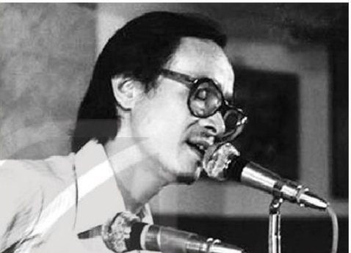  - Các nhóm thuyết trình về tiểu sử nhạc sĩ bằng (sơ dồ tư duy, trình chiếu powerpoint, vẽ tranh mô tả…) với nội dung cụ thể:  - Nhạc sĩ Trịnh Công Sơn (1939 – 2001). Quê gốc ở Thừa Thiên Huế nhưng sống và làm việc TP Hồ Chí Minh. Năm 2004, nhạc sĩ Trịnh Công Sơn đã được hội Âm Nhạc Hòa Bình Thế Giới trao giải "Cuộc Đời của Hòa Bình" (Life of Peace) cùng với những nghệ sĩ khác trên thế giới đã dùng âm nhạc để tranh đấu cho hòa bình như Joan Baez, Bob Dylan, Harry Belafonte.  + Nhóm 1: Giới thiệu nhạc sĩ Trịnh Công Sơn.  + Nhóm 2: Giới thiệu một số tác phẩm tiêu biểu của nhạc sĩ Trịnh Công Sơn.  b. Bài hát Tuổi đời mênh mông  - GV cho HS nghe bài hát Tuổi đời mênh mông của nhạc sĩ Trịnh Công Sơn và đặt câu hỏi gợi ý để HS chia sẻ:  + Cảm nhận về giai điệu (nhanh, chậm, vui, buồn).  + Những câu hát nào gợi cho em hình ảnh ấn tượng ?  + Hãy nêu nội dung bài hát ?  *Cuộc sống quanh ta luôn mở ra những điều ki diệu. Cảnh đẹp thiên nhiên và tình yêu quê hương đất nước luôn gắn vời những kì niệm của tuồi thơ. Đó là những điều mà nhạc sĩ Trịnh Công Sơn đã gứi gắm trong bãi hát Tuổi đời mênh mông.  *Bài hát có giai điệu thiết tha, trong sáng, nhịp điệu vửa phải, nhịp nhàng là một khúc ca đẹp về ước mơ trong sáng của tuồi học trò.
3. Hoạt động 3: Hoạt động luyện tập.
* Kiến thức 2: Ôn đọc nhạc: Bài đọc nhạc số 1.
a. Mục tiêu: HS biết đọc nhạc kết hợp gõ đệm theo phách, đọc nhạc kết hợp đánh nhịp.
b. Nội dung: Biết cảm thụ và thể hiện. Vận dụng linh hoạt những kiến thức, kỹ năng để đọc nhạc, gõ đệm và đánh nhịp cho Bài đọc nhạc số 1.
c. Sản phẩm: Câu trả lời của học sinh
d. Tổ chức thực hiện:
Hoạt động của GV và HS | Nội dung
- Nghe lại bài đọc nhạc.  - GV đàn hoặc mở link trên học liệu điện tử Bài đọc nhạc số 1 cho HS nghe.  - HS nghe, nhớ lại và đọc nhẩm theo.  - Ôn tập Bài đọc nhạc số 1.  - GV đàn cho HS luyện cao độ và trục chính của gam Đô trưởng.  - HS thực hiện.  - GV đàn hoặc mở nhạc đệm cho cả lớp đọc bài 1 lần.  - Cá nhân/nhóm đọc bài đọc nhạc kết hợp gõ đệm theo phách.  - GV tổ chức cá nhân/nhóm đọc nhạc kết hợp gõ đệm theo phách. Nhắc HS cần nhấn vào trọng âm chính phách 1 và 3 của mỗi ô nhịp.  - HS đọc nhạc.  - GV hướng dẫn cho HS đọc nhạc kết hợp đánh nhịp.  - Một nhóm HS đọc nhạc, 1 nhóm đánh nhịp.  - GV gọi một vài cá nhân/nhóm tự chọn các hình thức vừa học trình bày trước lớp.  - HS thực hiện. Nhóm còn lại nghe, quan sát và nhận xét, có thể sửa sai cho nhau.  - GV nhận xét, sửa sai (nếu có) và đánh giá  - HS ghi nhớ. | - Nghe lại bài đọc nhạc.  - GV đàn hoặc mở link trên học liệu điện tử Bài đọc nhạc số 1 cho HS nghe.  - Ôn tập Bài đọc nhạc số 1.  - GV đàn cho HS luyện cao độ và trục chính của gam Đô trưởng.  - GV đàn hoặc mở nhạc đệm cho cả lớp đọc bài 1 lần.  - GV tổ chức cá nhân/nhóm đọc nhạc kết hợp gõ đệm theo phách. Nhắc HS cần nhấn vào trọng âm chính phách 1 và 3 của mỗi ô nhịp.  - GV hướng dẫn cho HS đọc nhạc kết hợp đánh nhịp  - GV gọi một vài cá nhân/nhóm tự chọn các hình thức vừa học trình bày trước lớp.  GV nhận xét, sửa sai (nếu có) và đánh giá
* Kiến thức 3: Ôn bài hát: khai trường.
a. Mục tiêu: HS hát thuộc lời, đúng giai điệu, lời ca, sắc thái của bài hát.
b. Nội dung : Thể hiện bài hát ở mức độ sáng tạo, hợp tác giữa các thành viên trong nhóm.
c. Sản phẩm : HS luyện tập tốt.
d. Tổ chức thực hiện:

HĐ CỦA GV VÀ HS | NỘI DUNG
a. Nghe lại bài hát.  - GV hát hoặc cho HS nghe link nhạc bài hát trên học liệu điện tử.  - HS lắng nghe và nhớ lại bài hát Khai trường.  b. Ôn tập bài hát.  - GV đàn hoặc mở link nhạc đệm cho HS hát lại 1 lần.  - HS thực hiện.  - GV cho các nhóm thực hành biểu diễn trước lớp theo hình thức tự chọn.  - Các nhóm lên biểu diễn bài hát.  - GV nhận xét, tuyên dương và đánh giá các nhóm.  - HS lắng nghe và ghi nhớ. | a. Nghe lại bài hát.  b. Ôn tập bài hát.  - Các nhóm lên biểu diễn bài hát.  - GV nhận xét, tuyên dương và đánh giá các nhóm.
4. Hoạt động 4: Hoạt động vận dụng
a. Mục tiêu: HS biết tự sáng tạo các động tác vận động cơ thể cho bài hát Khai trường.
b. Nội dung: Vận dụng một cách linh hoạt những kiến thức, kỹ năng để thêm ý tưởng cho các động tác. Ứng dụng và sáng tạo biểu diễn bài hát Khai trường trong các hoạt động ngoại khóa.
c. Sản phẩm: HS năng động, tích cực biểu diễn âm nhạc, cảm thụ và trình bày hiểu biết về âm nhạc.
d. Tổ chức thực hiện:
Hoạt động của GV và HS | Nội dung bài học
- GV khuyến khích cá nhân/nhóm sáng tạo một số động tác vận động cơ thể phù hợp với nhịp điệu bài hát.  - HS trình bày các ý tưởng vận động cơ thể cho bài hát. | - Cá nhân/nhóm sáng tạo một số động tác vận động cơ thể phù hợp với nhịp điệu bài hát.  - Biểu diễn bài hát trong các buổi sinh hoạt ngoại khóa của trường, lớp…
*Tổng kết tiết học
- GV yêu cầu HS nhắc lại những nội dung chính đã học.
*Chuẩn bị bài mới:
- Luyện tập, hoàn thiện bài hát, Bài đọc nhạc số 1 dưới các hình thức đã học để trình diễn trong tiết Vận dụng − Sáng tạo.

Ngày soạn: 29/09/2024
Ngày dạy: 30-09/- 05/10/2024

Tiết 4 VẬN DỤNG - SÁNG TẠO

I. MỤC TIÊU
1. Kiến thức:
- HS vận dụng những kiến thức, năng lực, phẩm chất để thể hiện các nội dung và yêu cầu của chủ đề.
2. Năng lực:
- Thể hiện âm nhạc: Đọc hoàn chỉnh Bài đọc nhạc số 1 kết hợp gõ đệm, đánh nhịp; biểu diễn theo nhóm bài hát Khai trường theo các hình thức khác nhau. Thể hiện được một số bài hát có nhịp lấy đà.
- Cảm thụ và hiểu biết: Biết đọc nhạc và hát đúng tính chất, sắc thái, gõ đệm, vận động phù hợp với nhịp điệu cho Bài đọc nhạc số 1, bài hát Khai trường.
- Ứng dụng và sáng tạo âm nhạc: Biết tự đọc 2 nét nhạc mới dựa trên nét giai điệu đầu tiên của Bài đọc nhạc số 1.
3. Phẩm chất:
- - Giáo dục học sinh tính chăm chỉ, ý thức trách nhiệm và bạn bè trong các hoạt động của bài học. HS có ý thức, trách nhiệm, hỗ trợ nhau tham gia các hoạt động trong giờ học.
- Giáo dục HS ý thức trách nhiệm, chăm chỉ thông qua nội dung và các hoạt động học tập.
II. THIẾT BỊ DẠY HỌC VÀ HỌC LIỆU
1. Giáo viên: SGV, đàn phím điện tử, nhạc cụ gõ, phương tiện nghe – nhìn và các tư liệu file âm thanh phục vụ cho tiết dạy.
2. Học sinh: SGK Âm nhạc 7, nhạc cụ thể hiện tiết tấu, luyện tập và chuẩn bị các nội dung GV đã giao từ tiết học trước.

III. TIẾN TRÌNH DẠY HỌC
Ổn định trật tự (2 phút)
Kiểm tra bài cũ: Đan xen trong giờ học.
Bài mới ( 40 phút)
1.Hoạt động 1: Khởi động
- HS hát và vận động cơ thể theo nhịp điệu bài hát Khai trường; tạo tâm thế thoải mái, vui vẻ trước khi vào nội dung tiết học. GV mở link nhạc đệm trên học liệu điện tử cho HS hát và vận động cơ thể bài hát Khai trường. HS hát và vận động cơ thể theo nhịp điệu. Cảm thụ và hiểu biết âm nhạc; biết lắng nghe và vận động theo nhịp điệu bài hát.
- GV dẫn dắt vào bài học. HS ghi bài.
2. Hoạt động 2: Hình thành kiến thức mới
- Bài học đã học tiết trước
3. Hoạt động luyện tập - vận dụng – Sáng tạo.
a. Mục tiêu: Đọc lại hoàn chỉnh Bài đọc nhạc số 1 kết hợp các hình thức gõ đệm. Từ nét nhạc Bài đọc nhạc số1 ứng dụng đọc nét giai điệu khác.
b. Nội dung: HS biểu diễn theo nhóm bài hát Khai trường với một số hình thức đã học và sáng tạo thêm các cách thể hiện. Biết dùng những kiến thức, kỹ năng để giải quyết nhiệm vụ học tập được giao.
c. Sản phẩm: HS chia sẻ và thể hiện bài hát có sử dụng nhịp lấy đà do cá nhân/nhóm sưu tầm.
d. Tổ chức thực hiện:
Hoạt động của GV và HS | Nội dung bài học
a. Từ nét giai điệu đầu tiên của Bài đọc nhạc số 1, vận dụng đọc 2 nét nhạc trong sgk - tr.12.  - GV đàn 3 nét giai điệu trong sgk tr.12.  - HS quan sát và lắng nghe 3 nét giai điệu.  - GV tổ chức chia lớp thành 3 nhóm đọc luân phiên 3 nét nhạc.  - Các nhóm thực hiện đọc nhạc.  - GV nhận xét, động viên và đánh giá hoạt động đọc nhạc của các nhóm.  - GV nhận xét, động viên và đánh giá hoạt động đọc nhạc của các nhóm.  - Các nhóm lắng nghe và ghi nhớ.  b. Chia sẻ và thể hiện bài hát có nhịp lấy đà  - GV tổ chức cho các nhóm HS chia sẻ và biểu diễn bài hát có sử dụng nhịp lấy đà.  - HS giới thiệu các bài hát do nhóm sưu tầm. Biểu diễn 1 bài hát có sử dụng nhịp lấy đà do nhóm chọn và chuẩn bị trước. HS nhận xét phần biểu diễn của nhóm bạn.  - GV nhận xét, tuyên dương đánh giá phần chuẩn bị các nhóm.  - HS lắng nghe và ghi nhớ.  c.Biểu diễn theo nhóm bài hát Khai trường.  - GV tổ chức cho các nhóm biểu diễn bài hát theo hình thức đã học hoặc sáng tạo thêm cách thể hiện khác.  - Các nhóm tự chọn hình thức biểu diễn, nhận xét phần biểu diễn của nhóm bạn.  - HS nhận xét, đánh giá phần trình bày của các nhóm.  GV nhận xét, đánh giá. Tuyên dương các nhóm có phần biểu diễn tốt. (có thể cho điểm thường xuyên).  - HS ghi nhớ.  - HS tham gia trò chơi.  - Nhóm/cá nhân HS trưng bày và giới thiệu tranh đã vẽ theo chủ đề Ngày khai trường  - HS chia sẻ cảm xúc của mình với sản phẩm tranh vẽ được giới thiệu. | a. Từ nét giai điệu đầu tiên của Bài đọc nhạc số 1, vận dụng đọc 2 nét nhạc trong sgk - tr.12.  * So sánh nhịp đủ và nhịp thiếu.  -HS quan sát, cá khuông nhạc trong SGK và chỉ ra các điểm giống và khác nhau giữa các khuông nhạc.  b. Chia sẻ và thể hiện bài hát có nhịp lấy đà.  - GV tổ chức cho các nhóm HS chia sẻ và biểu diễn bài hát có sử dụng nhịp lấy đà.  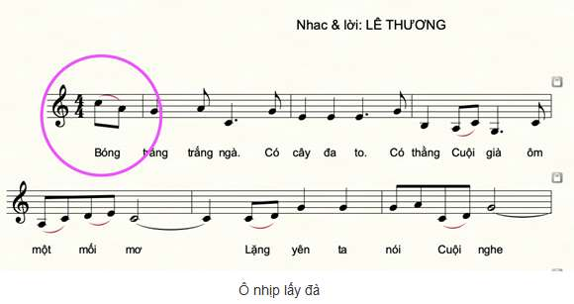  - GV nhận xét, tuyên dương đánh giá phần chuẩn bị các nhóm.  c.Biểu diễn theo nhóm bài hát Khai trường.  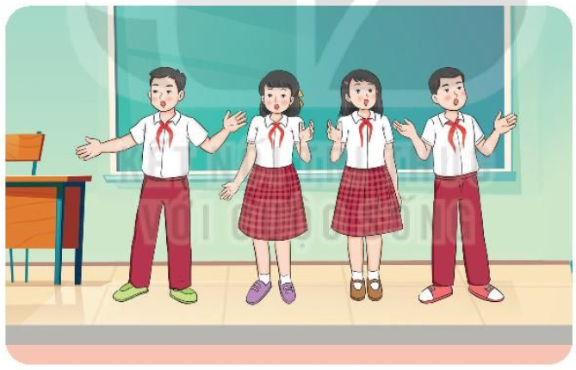  - GV tổ chức cho các nhóm biểu diễn bài hát theo hình thức đã học hoặc sáng tạo thêm cách thể hiện khác.  - Các nhóm HS tự chọn hình thức biểu diễn.  + Nhóm 1 biểu diễn theo hình thức hát lĩnh xướng, nối tiếp, hòa giọng.  + Nhóm 2 biểu diễn theo hình thức vận động cơ thể theo nhịp.  - GV nhận xét, tuyên dương và đánh giá kết quả.  *Trò chơi âm nhạc: Nhịp điệu đến trường.  Hướng dẫn chơi trò chơi:  - Bước 1: Cả lớp xếp thành hình vòng tròn, cùng vỗ tay luyện tiết tấu trong SGK.  - Bước 2: HS ứng tác lời theo chủ đề Ngày khai trường trên nền tiết tấu trong SGK. Sau khi HS đầu tiên đặt lời thì HS kế tiếp ứng tác câu tiếp theo sao cho nội dung câu sau liên quan đến nội dung câu trước, trò chơi liên tiếp từng cặp cho đến người cuối cùng của hình tròn.  *Giới thiệu tranh vẽ theo chủ đề Ngày khai trường.  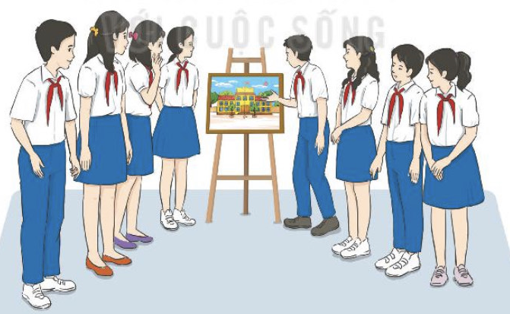
*Tổng kết tiết học
- GV cùng HS hệ thống lại các nội dung cần ghi nhớ của chủ đề và trả lời các câu hỏi sau:
+ Nội dung nào em yêu thích nhất? Tại sao? Nêu cảm nhận sau khi học xong chủ đề?
*Chuẩn bị bài mới:
- Tìm hiểu về bài hát Vì cuộc sống tươi đẹp của nhạc sĩ Bùi Anh Tú, thơ Nguyễn Trọng Hoàn và tác phẩm Alouette.
- GV cung cấp để khai thác học liệu điện tử, nghe và tập hát trước bài hát Vì cuộc sống tươi đẹp.

“Ngày khai trường là ngày hội của học sinh và thầy, cô giáo.
Cảm xúc bồi hồi, háo hức trong không khí rộn ràng của ngày khai trường sẽ là
những kỉ niệm mãi không quên với mỗi học sinh.”

CHỦ ĐỀ 2: MÔI TRƯỜNG XANH

I. MỤC TIÊU
1. Kiến thức:
- Hát đúng cao độ, trường độ, sắc thái và lời ca bài hát Vì cuộc sống tươi đẹp.
- Nghe và cảm nhận tác phẩm Alouette; nhớ được tên tác giả, tác phẩm.
- Ôn tập lại các kĩ thuật luồn ngón, vắt ngón khi chơi gam Đô trưởng trrên kèn phím. Luyện tập bài Bài hát Ireland đúng cao độ, trường độ, đúng kĩ thuật.
- Nêu được đôi nét về cuộc đời, sự nghiệp âm nhạc của nhạc sĩ Hoàng Việt và bài hát Nhạc rừng
- Hát thuộc lời và hoàn thiện bài hát Vì cuộc sống tươi đẹp với các hình thức khác nhau.
2. Năng lực:
* Thể hiện âm nhạc:
- Biết thể hiện bài hát Vì cuộc sống tươi đẹp bằng các hình thức hát nối tiếp, hoà giọng; lắng nghe và thể hiện cảm xúc khi nghe tác phẩm Alouette
- Thể hiện đúng các kĩ thuật, chơi được bài Bài hát Ireland trên kèn phím.
- Biết thể hiện bài hát Vì cuộc sống tươi đẹp bằng hình thức hát hát kết hợp nhạc cụ gõ đệm.
* Cảm thụ và hiểu biết:
- Cảm nhận được giai điệu, nội dung, sắc thái của bài Vì cuộc sống tươi đẹp; biết tưởng tượng khi nghe tác phẩm Alouette.
- Biết điều chỉnh cường độ nhạc cụ để thể hiện sắc thái khi giai điệu vang lên.
- Cảm nhận được giai điệu, lời ca, sắc thái, ý nghĩa nội dung và gõ đệm theo phách ca khúc Nhạc rừng.
*Ứng dụng và sáng tạo âm nhạc:
- Tự sáng tạo thêm các ý tưởng để thể hiện bài hát Vì cuộc sống tươi đẹp; vẽ tranh về đề tài Bảo vệ môi trường hoặc làm các đồ vật hữu ích từ vật liệu đã qua sử dụng.
- Biều diễn nhạc cụ ở trong và ngoài trường với hình thức phù hợp.
- Biết tự sáng tạo một số động tác vận động cơ thể cho bài hát Vì cuộc sống tươi đẹp.
3. Phẩm chất:
- Qua giai điệu, lời ca của bài hát Vì cuộc sống tươi đẹp, Alouette giáo dục tình yêu quê hương, đất nước và ý thức trách nhiệm bảo vệ môi trường nơi sinh sống, cảnh quan chung.
- Rèn luyện tính chăm chỉ và trách nhiệm trong luyện tập và chuẩn bị bài học.
- Qua nội dung tìm hiểu về nhạc sĩ Hoàng Việt và bài hát Nhạc rừng, HS biết trân trọng giá trị các ca khúc của nhạc sĩ đã để lại; hiểu được những khó khăn, gian khổ của các anh bộ đội trong thời kỳ kháng chiến chống thực dân Pháp nhưng vẫn lạc quan, anh dũng chiến đấu chống quân thù từ đó thêm yêu quê hương, đất nước.

II. THIẾT BỊ DẠY HỌC VÀ HỌC LIỆU
1.Giáo viên:
- SGV, đàn phím điện tử, nhạc cụ thể hiện tiết tấu, phương tiện nghe – nhìn và các tư liệu/ file âm thanh phục vụ cho tiết dạy.

2. Học sinh:

SGK Âm nhạc 7, nhạc cụ thể hiện tiết tấu, tìm hiểu trước các thông tin liên quan đến bài học và thực hiện một số yêu cầu của GV.
III. TIẾN TRÌNH DẠY HỌC
Ngày soạn: 06/10/2024
Ngày dạy: 07-12/10/2024

Tiết 5 - Học hát bài: Vì cuộc sống tươi đẹp
- Nghe nhạc: Tác phẩm Alouette (Tiếng chim sơn ca)

1. Hoạt động 1: Khởi động (Mở đầu)
a. Mục tiêu:
- HS có được tâm lý thoải mái trước khi vào bài học mới.
- Tự học, tự tin thuyết trình nội dung tìm hiểu. Vận dụng linh hoạt những kiến thức, kỹ năng thực hiện nhiệm vụ học tập được giao.
b. Nội dung: Cho HS chia sẻ một số bài hát có nội dung viết về đề tài môi trường.
c. Sản phẩm: HS thực hiện theo yêu cầu của GV. HS chia sẻ một số bài hát.
d. Tổ chức thực hiện:
- GV Trình chiếu video, HS xem một số hình ảnh hoặc video về môi trường bị ô nhiễm; HS đang tham gia bảo vệ môi trường, sau đó dẫn dắt vào bài học.
2. Hoạt động 2: Hình thành kiến thức mới (Khám phá)
* Kiến thức 1 : Học hát: Bài Vì cuộc sống tươi đẹp.
a. Mục tiêu:
- HS hát đúng cao độ, trường độ, sắc thái bài hát. Cảm nhận được sắc thái và tình cảm bài hát. Nêu được vài nét về tác giả và nội dung bài hát.
- Tự học, tự tin thuyết trình nội dung tìm hiểu. Thể hiện năng lực cảm thụ âm nhạc về giai điệu, lời ca, tiết tấu…trong quá trình học bài hát Vì cuộc sống tươi đẹp.
b. Nội dung: HS nghe, hát bài hát Vì cuộc sống tươi đẹp.
c. Sản phẩm: HS đưa ra được câu trả lời phù hợp với câu hỏi GV đưa ra
d. Tổ chức thực hiện:
HĐ CỦA GV VÀ HS | NỘI DUNG
a. Nghe Hát mẫu.  - GV hát mẫu hoặc cho HS nghe file bài hát từ học liệu điện tử bài hát Vì cuộc sống tươi đẹp.  - Lắng nghe, vỗ tay nhẹ nhàng theo bài hát Vì cuộc sống tươi đẹp để cảm nhận  nhịp điệu.  b. Giới thiệu tác giả.  - Tổ chức cá nhân/nhóm nêu một vài nét về nhạc sĩ Bùi Anh Tú (đã được học từ lớp 6) theo các hình thức khác nhau.  - Cá nhân/nhóm HS trình bày phần tìm hiểu về nhạc sĩ Bùi Anh Tú (nếu có).  - GV nhận xét, bổ sung thông tin.  - GV giới thiệu sơ lược về nhạc sĩ Bùi Anh Tú  - GV chốt kiến thức.  c. Tìm hiểu bài hát.  - Tổ chức cá nhân/nhóm tìm hiểu về tính âm nhạc, nội dung bài hát.  - HS nêu được tính chất vui tươi và nội dung của bài hát.  - HS nghe, nêu sự nhận biết về giai điệu, ngắt câu để chia đoạn, câu hát cho bài hát. Cùng HS thống nhất cách chia câu, đoạn cho bài hát:  - GV nhận xét, bổ sung thông tin.  d. Khởi động giọng.  - GV hướng dẫn học sinh khởi động giọng theo mẫu tự chọn.  - - HS luyện thanh theo mẫu của GV.  e. Dạy hát:  - GV lần lượt dạy từng đoạn, từng câu theo lối móc xích.  - GV đệm đàn và hát mẫu từng câu hát, mỗi câu 1-2 lần, bắt nhịp cho cả lớp hát kết hợp gõ đệm theo phách.  - Ghép kết nối các câu hát, đoạn 1, đoạn 2 và cả bài.  - Hướng dẫn HS hát từng câu và hát ghép nối các câu tiếp theo, ghép và hoàn thiện cả bài. GV sửa những chỗ HS hát sai (nếu có).  - Hát hoàn chỉnh cả bài hát; sửa những chỗ HS hát sai (nếu có).  - GV hướng dẫn HS hát kết hợp vỗ tay thay phách, theo nhịp 2/4.  *GV chú ý sửa cho HS hát chuẩn xác và nhấn mạnh hơn những lời ca có tiết tấu đảo phách và nghịch phách (VD: thiết muôn, khắp miền, cho hôm nay, hãy giữ lấy...). GV nhắc nhở HS khi hát cần phát âm gọn, linh hoạt, thể hiện cảm xúc vui tươi.  - GV hỏi: Tính chất của bài hát?  - HS trả lời: Tính chất vui tươi rộn ràng.  - GV hỏi: Em hãy nêu nội dung của bài hát?  - GV tổ chức luyện tập cho HS hát theo các hình thức:  + Hát nối tiếp: Nhóm 1, nhóm 2.  + Hát hòa giọng: Cả lớp thực hiện.  - GV hỗ trợ HS luyện tập.HS thực hành luyện tập theo nhóm.  - GV yêu cầu HS kết hợp vận động cơ thể theo nhịp  Lưu ý: Phân hóa trình độ các nhóm HS theo năng lực để đưa ra các yêu cầu, các biện pháp hỗ trợ phù hợp.  - GV tổ chức cho các nhóm HS biểu diễn theo các hình thức đã học, lưu ý thể hiện sắc thái to – nhỏ khi hát. Yêu cầu HS tự nhận xét và nhận xét lẫn nhau. | a. Nghe Hát mẫu.  b. Giới thiệu tác giả.  - Nhạc sĩ Bùi Anh Tú sinh năm 1959 tại Thái Bình, hiện sống và làm việc tại Hà Nội.  - Ông đã có nluều sáng tác về nhà trường như. Thầy cô là tất cả, Chim cúc cu, Nghề giáo tôi yêu... Vì cuộc sống tươi đẹp là bài hát viết về môi trường được mọi ngưòi yêu thích.  c. Tìm hiểu bài hát.  - Bài hát có giai điệu sôi nổi, rộn ràng, lòi ca khắc hoạ hình ảnh thiên nhiên và cuộc sống tưoi đẹp, gửi đến mọi người thông điệp ‘Hãy giữ lấy hành tinh xanh!”.  + Đoạn 1: Lời 1: “Cùng nhau... hiềnhoà”.  Lời 2: “Từng lời... tháng ngày”.  + Đoạn 2: “Cho hôm nay... môi trường”.  d. Khởi động giọng.  e. Dạy hát:  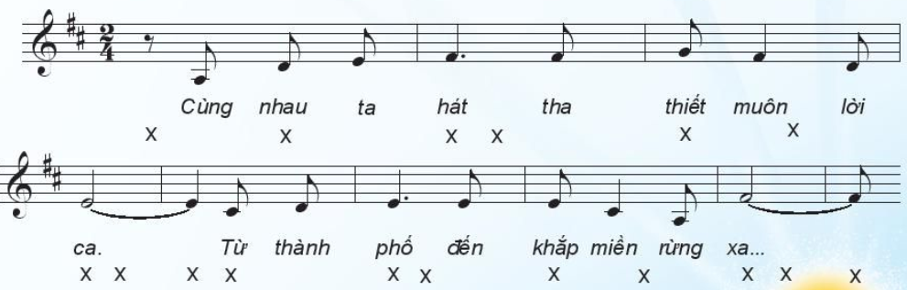  - Vì cuộc sống tươi đẹp là bài hát có giai điệu sôi nổi. rộn ràng.  - Nội dung bài hát ca ngợi thiên nhiên, cuộc sống tươi đẹp và gửi thông điệp đến mọi người hãy chung tay bào vệ môi trường.
* Kiến thức 2: Nghe nhạc: Tác phẩm Alouette (Tiếng chim sơn ca)
a. Mục tiêu: Em cảm nhận tinh chất, giai điệu của tác phẩm.
b. Nội dung: HS nghe tác phẩm Alouette (Tiếng chim sơn ca)
c. Sản phẩm: HS đưa ra được câu trả lời phù hợp với câu hỏi GV đưa ra
d. Tổ chức thực hiện
HOẠT ĐỘNG CỦA GV VÀ HS | NỘI DUNG
*Nghe nhạc: Tác phẩm Alouette (Tiếng chim sơn ca).  - GV cho HS nghe hoặc xem video Tác phẩm Alouette (Tiếng chim sơn ca), sau đó đưa ra câu hỏi cho HS trả lời. Tuỳ vào khả năng của HS, GV có thể sử dụng các câu hỏi sau: Em đã nghe/ biết tác phẩm này chưa? Em cảm nhận tinh chất, giai điệu của tác phẩm như thế nào?  - GV hướng dẫn HS tập trung.  Nêu cảm nhận của em sau khi nghe tác phẩm  - Yêu cầu HS nêu cảm nhận của mình sau khi nghe tác phẩm, cùng nói lên suy nghĩ và những việc mình sẽ làm để bảo vệ môi trường tại nơi sinh sống hoặc nơi HS đến tham quan, du lịch.  - GV yêu cầu HS lựa chọn các hình thức thể hiện bài hát theo nhóm, cặp đôi và có kết họp với gõ đệm nhạc cụ hoặc sáng tạo động tác minh hoạ.  - Yêu cầu một vài nhóm thực hiện, cả lớp cùng trao đổi, nhận xét các phần thể hiện.  - GV cùng HS chốt các nội dung cần ghi nhớ. | *Nghe nhạc: Tác phẩm Alouette (Tiếng chim sơn ca).  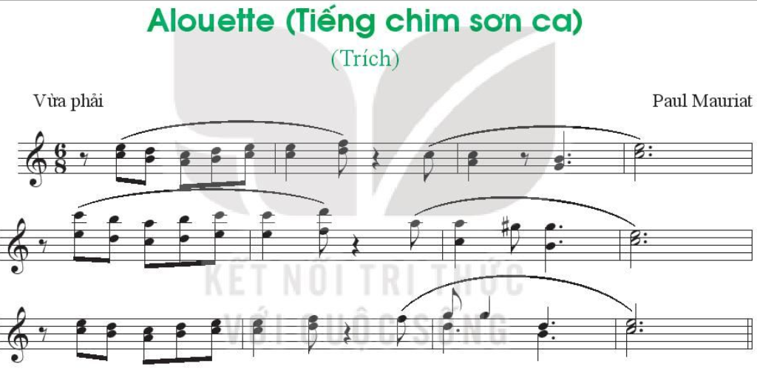  - Nghe và cảm nhận giai điệu của bản nhạc trong tâm thế thoải mái, thả lỏng cơ thể, có thể đung đưa cơ thể nhẹ nhàng theo giai điệu hoặc HS vỗ nhẹ ngón tay theo nhịp và tương tác với các bạn.
3. Hoạt động 3: Hoạt động luyện tập
a. Mục tiêu: Học sinh luyện tập bài hát theo nhóm. Giúp HS luyện tập với các hình thức lĩnh xướng, nối tiếp, hòa giọng. Nêu được cảm nhận sau khi học bài hát.
- Thể hiện được tính chất, sắc thái của bài hát. Biết chia sẻ, hợp tác, hỗ trợ nhau trong việc luyện tập bài hát.
b. Nội dung: HS nghe những lời nhận xét của giáo viên và vận dụng hát theo các hình thức mà GV yêu cầu.
c. Sản phẩm: HS hát đúng theo nhịp và trình bày tốt.
d. Tổ chức thực hiện:
HOẠT ĐỘNG CỦA GV VÀ HS | NỘI DUNG
- GV tổ chức luyện tập cho HS theo phần chia câu trong SGK.  - GV hướng dẫn HS luyện tập theo nhóm với các hình thức :  + Hát nối tiếp, hòa giọng (lưu ý : Phân hóa trình độ các nhóm HS theo năng lực để giao yêu cầu cụ thể).  - HS tự nhận xét và nêu cảm nhận.  - HS ghi nhớ.  - GV hướng dẫn.  - Bước 1: Hướng dẫn HS ôn luyện lại động tác giậm chân, vỗ tay, vỗ vai, vỗ đùi, ngực (ứng với nốt đen và đếm 1,2,3,4 cho mỗi động tác).  - Bước 2: Ghép các động tác vào âm hình tiết tấu 1 và âm hình tiết tấu 2 (trong SGK).  - Bước 3: Ghép hát kết hợp với các động tác vận động cơ thể theo nhịp điệu để hoàn thiện bài.  - GV sửa những chỗ HS hát hoặc vận động chưa đúng.  - GV yêu cầu các nhóm trình bày trước lớp. HS tự nhận xét, nhận xét cho nhóm bạn và sửa sai (nếu có). | * Hát theo hình thức nối tiếp,hoà giọng  + Hát nối tiếp: Nhóm 1, nhóm 2.  + Hát hòa giọng: Cả lớp thực hiện.  *Hát kết hợp vận động cơ thể theo nhịp điệu.  Hát theo hình thúc hát nối tiếp và kết hợp gõ đệm.  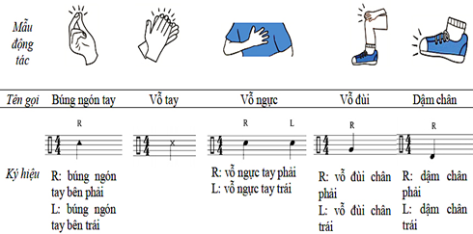  + Nhóm 1: Cùng nhau... rừng xa.  Từng lời thâycô... biên lớn.  + Nhóm 2. Hàng cây... hiển hoà.  Dòng sông... tháng ngày.  + Hoà giọng điệp khúc: Cho hôm nay... môi trường.  - Các nhóm luyện tập bài hát theo những hình ảnh trên. GV hỗ trợ HS tập hát chính xác khi HS cần sự giúp đỡ.
4. Hoạt động 4: Hoạt động vận dụng.
a. Mục tiêu: HS vận dụng- sáng tạo các hiểu biết kiến thức, kĩ năng và tích cực thể hiện bản thân trong hoạt động trình bày.
b. Nội dung: Nêu cảm nhận sau khi học bài hát: Vì cuộc sống tươi đẹp.
c. Sản phẩm: HS năng động, tích cực biểu diễn âm nhạc, cảm thụ và trình bày hiểu biết về âm nhạc.
d. Tổ chức thực hiện:

HOẠT ĐỘNG CỦA GV VÀ HS | NỘI DUNG
- HS chia sẻ cảm nhận sau khi học xong bài hát Vì cuộc sống tươi đẹp.  - GV khuyến khích cá nhân/nhóm có thêm nhiều ý tưởng sáng tạo, phong phú (trình diễn ở tiết vận dụng – sáng tạo của chủ đề)  - Khuyễn khích HS biểu diễn bài hát trong các buổi sinh hoạt ngoại khóa ở trường – lớp, hát cho người thân nghe hoặc trong các buổi sinh hoạt cộng đồng. | * Cảm nhận  Về giai điệu vui tươi, trong sáng, thể hiện sự tự tin, nhiệt huyết của tuổi trẻ để hướng tới một cuộc sống tươi đẹp và hạnh phúc hơn.  - HS luyện tập, biểu diễn bài hát trong các sự kiện, hoạt động ngoại khoá và cho người thân cùng nghe.  - HS sưu tầm các bài hát về môi trường hoặc chia sẻ về các hoạt động bảo vệ môi trường ở địa phương mà mình biết hoặc đã tham gia.
*Tổng kết tiết học:
- GV cùng HS hệ thống lại các nội dung đã học.
*Chuẩn bị bài mới:
- HS ôn luyện nội dung nhạc cụ hoặc tìm hiểu vể nội dung nhạc cụ điệu ở SGK.

Ngày soạn: 13/10/2024
Ngày dạy: 14-19/10/2024

Tiết 6 - Nhạc cụ giai điệu

1. Hoạt động 1: Khởi động (Mở đầu)
a. Mục tiêu: Tạo hứng thú cho HS vào bài học.
b. Nội dung: HS xem video, hát và vận động theo yêu cầu.
c. Sản phẩm: HS tham gia trò chơi âm nhạc.
d. Tổ chức thực hiện: GV tổ chức cho HS thổi nối tiếp các nốt đã học theo tốc độ vừa phải và hơi nhanh.
2. Hoạt động 2: Hình thành kiến thức mới
* Kiến thức : Kèn phím.
a. Mục tiêu: HS nghe nhạc và cảm nhận âm nhạc.
b. Nội dung: Nghe một số câu nhạc và trả lời câu hỏi.
c. Sản phẩm: HS đưa ra được câu trả lời phù hợp với câu hỏi GV đưa ra.
d. Tổ chức thực hiện:
Hoạt động của GV và HS | Nội dung
* Luyện gam Đô trưởng.  - Yêu cầu HS trinh bày về sự khác nhau giữa luồn ngón và vắt ngón.  - GV cùng HS chơi trò chơi với tất cả 7 âm trong gam Đô trưởng.  - GV thổi mẫu cho HS, sau đó bắt nhịp để HS thổi nhắc lại cho đúng và đều nhau. Trò chơi có thể lặp lại 2 - 3 lần giúp HS thoải mái, phản xạ nhanh hơn với thế bấm chuyển ngón trên kèn phím.  - GV thổi giai điệu hoặc bật file nhạc cho HS nghe., rồi bắt nhịp HS hát lại giai điệu này để ghi nhớ.  - GV thổi mẫu từng nét nhạc (mỗi nét nhạc 2 nhịp), sau đó hướng dẫn HS đọc tên nốt kết hợp bấm trên kèn phím và thổi nhắc lại. GV bắt nhịp để HS thực hiện đều nhau. | * Luyện gam Đô trưởng.  - Số ngón bấm theo chiều đi lên: 12312345  - Số ngón bấm theo chiều đi xuống: 54321321  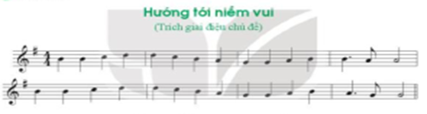
3. Hoạt động 3: Hoạt động luyện tập
a. Mục tiêu: Thực hành được bài luyện tập đúng cao độ, trường độ, đúng kĩ thuật.
b. Nội dung: Học sinh vận động theo nhịp. Biết điều chỉnh cường độ nhạc cụ để thể hiện sắc thái khi giai điệu vang lên.
c. Sản phẩm: HS hát đúng theo nhịp và trình bày tốt.
d. Tổ chức thực hiện:
Hoạt động của GV và HS | Nội dung
- Luyện tập Bài hái Ireland  - GV khuyến klúch HS cùng luyện tập và sửa lỗi cho nhau. GV hỗ trợ (nếu cần).  - GV bắt nhịp cho HS thực hành cả bài với máy đánh nhịp (tập với tốc độ chậm rồi nhanh dần lên, sau đó thực hành với nhạc beat hoặc file nhạc đệm).  GV gợi ý hoặc phân nhóm để HS thực hành thổi nối ghép. | 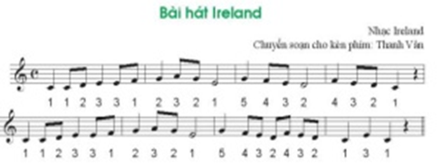
4. Hoạt động 4: Hoạt động vận dụng.
a. Mục tiêu: HS vận dụng- sáng tạo các hiểu biết kiến thức, kĩ năng và tích cực thể hiện bản thân trong hoạt động trình bày.
b. Nội dung: HS trình bày, biểu diễn bài hát.
c. Sản phẩm: HS năng động, tích cực biểu diễn âm nhạc, cảm thụ và trình bày hiểu biết về âm nhạc.
d. Tổ chức thực hiện:
Hoạt động của GV và HS | Nội dung bài học
- Yêu cầu học sinh làm việc theo nhóm  - HS vận dụng các động tác của nhịp ¾ đã học vào một số bài hát/bản nhạc có cùng tính chất nhịp. | *. Vận dụng  Luyện tập, thể hiện bài Hướng tới niềm vui và Bài hát Ireland cho các bạn và người thân cùng nghe.
*Tổng kết tiết học.
- GV yêu cầu HS nhắc lại những nội dung chính cần ghi nhớ.
- GV tổng kết nội dung đã học và khen ngợi HS đã tập luyện chăm chỉ, động viên, khuyến khích HS tự tập luyện và tự tin áp dụng vào các giai điệu đã học hoặc đã được nghe các hình thức đã học.
*Chuẩn bị bài mới.
- Các nhóm tự ôn luyện các nội dung đã học và xem trước bài của tiết học sau.
- Tìm hiểu về nhạc sĩ Hoảng Việt và ca khúc Nhạc rừng.

Ngày soạn: 20/10/2024
Ngày dạy: 21-26/10/2024

Tiết 7 - Thường thức âm nhạc: Nhạc sĩ Hoàng Việt và bài hát Nhạc rừng
- Ôn bài hát: Vì cuộc sống tươi đẹp

1. Hoạt động 1: Khởi động.
a. Mục tiêu: Tạo hứng thú cho HS vào bài học và giúp HS có hiểu biết ban đầu về bài học mới.
b. Nội dung: HS hát bài “Vì cuộc sống tươi đẹp”.
c. Sản phẩm: HS thực hiện theo yêu cầu của GV.
d. Tổ chức thực hiện:
- GV bật nhạc đệm cho HS hát bài “Vì cuộc sống tươi đẹp” để tạo không khí học tập vui vẻ cho các em học sinh.
2. Hoạt động 2: Hình thành kiến thức mới.
* Kiến thức 1: Thường thức âm nhạc: Nhạc sĩ Hoàng Việt và bài hát Nhạc rừng.
a. Mục tiêu: Hiểu được đôi nét về cuộc đời, thành tựu âm nhạc của nhạc sĩ Hoàng Việt; về nội dung, ý nghĩa của ca khúc Nhạc rừng.
b. Nội dung: Cảm nhận và thể hiện được theo chất của nhịp 3/4 ca khúc Nhạc rừng.
c. Sản phẩm: HS đưa ra được câu trả lời phù hợp với câu hỏi GV đưa ra.
d. Tổ chức thực hiện:
HOẠT ĐỘNG CỦA GV VÀ HS | NỘI DUNG
a.Tìm hiểu về nhạc sĩ Hoàng Việt.  - HS đọc tư liệu trong SGK, các tư liệu trên internet, cá nhân hoặc nhóm HS trình bày những hiểu biết của mình về nhạc sĩ Hoàng Việt.  - HS lắng nghe, nhận xét, bổ sung cho nhau.  - GV nhận xét phần tra lòi của HS, bổ sung kiến thức cần ghi nhớ.  b. Nghe và cảm nhận ca khúc Nhạc rừng.  - GV cho HS nghe hoặc xem video ca khúc Nhạc rừng (GV hướng dẫn HS nghe và càm nhận bài hát trong tâm thế thoải mái, có thế đung đua co thể nhẹ nhàng theo giai điệu ca khúc).  - HS nêu cảm nhấn của minh sau khi nghe ca khúc. GV có thể hỏi HS thích nhất câu nào và giải thích vì sao? | a. Tìm hiểu về nhạc sĩ Hoàng Việt.  - Nhạc sĩ Hoàng Việt (1928 - 1967) có tên khai sinh lã Lê Chí Trực. Ông sinh tại xã An Hữu, huyện Cái Bè, tinh Tiền Giang. Hoàng Việt là một trong những nhạc sĩ tài năng và tiêu biểu cùa nền âm nhạc hiện đại Việt Nam. Bản giao hưởng Quê Hương được ông viết trong thời kì học tập tại Nhạc viện Sofia. Tác phẩm đã được trình bày trên đài phát thanh Bulgaria. Đây cũng là bàn giao hưởng nhiều chương đầu tiên của Việt Nam được biểu diễn vào năm 1965 tại Nhà hát lờn Hà Nội. Ngoài ra, ông còn sáng tác nhiều ca khúc nổi tiếng như: Lên ngàn, Lả xanh. Nhac rừng. Quê mẹ. Tình ca. Mùa lúa chỉn,...  Đề vinh danh tài năng và sự cống hiến của nhạc sĩ, tên cùa ông đã được đặt cho một con đường tại thành phố Hồ Chi Minh Năm 1996, nhạc sĩ Hoàng Việt dã được Nha nước truy tặng Giải thưởng Hồ Chi Minh về Văn học - Nghệ thuật  b. Nghe và cảm nhận ca khúc Nhạc rừng.  - Ca khúc Nhạc rừng được nhạc sĩ Hoàng Việt sáng tác vào năm 1953 có giai điệu nhịp nhàng, trong sáng, viết ở nhịp 3/4, lời ca giàu hình ảnh và nhạc điệu. Ca khúc như khắc hoạ một bức tranh sinh động về thiên nhiên miền Đông Nam Bộ và hình ảnh người chiến sĩ lạc quan yêu đời.
3. Hoạt động 3: Hoạt động luyện tập.
* Kiến thức 2: Ôn tập bài hát vì cuộc sống tươi đẹp.
a. Mục tiêu: Hát và thể hiện được đúng tính chất âm nhạc bàt hát Vì cuộc sống tươi đẹp cùng nhóm, cặp đôi và cá nhân kết hợp với các hình thức gõ đệm hoặc vận động phụ hoạ vận động cơ thể.
b. Nội dung: HS nghe theo hướng dẫn của giáo viên và luyện tập theo yêu cầu.
c. Sản phẩm: HS trả lời được câu hỏi và trình bày tốt.
d. Tổ chức thực hiện:
Hoạt động của GV và HS | Nội dung
- HS theo dõi mục 3. Hát kết hợp gõ đệm SGK trang 15.  - GV yêu cầu các nhóm HS phân chia các bè hát, bè gõ 1, 2 (theo yêu cầu trên).  - Các nhóm quan sát mẫu tiết tấu và tự tập luyện (GV hỗ trợ/ sửa sai nếu cần).  - GV điều khiển cả lớp thực hiện 2-3 lần.  - GV mời một vài nhóm biểu diễn truớc lóp. HS tự nhận xét và nhận xét cho nhau. | - Hát và thể hiện được đúng tính chất âm nhạc bàt hát Vì cuộc sống tươi đẹp cùng nhóm, cặp đôi và cá nhân kết hợp với các hình thức gõ đệm hoặc vận động phụ hoạ vận động cơ thể.
4. Hoạt động 4: Hoạt động vận dụng.
a. Mục tiêu: HS vận dụng - sáng tạo các hiểu biết kiến thức, kĩ năng và tích cực thể hiện bản thân trong hoạt động trình bày.
b. Nội dung: HS trình bày, Làm bài.
c. Sản phẩm: HS năng động, tích cực biểu diễn âm nhạc, cảm thụ và trình bày hiểu biết về âm nhạc.
d. Tổ chức thực hiện:
Hoạt động của GV và HS | Nội dung bài học
- HS chia sẻ những hiểu biết của mình vể nhạc sĩ Hoàng Việt và ca khúc Nhạc rừng với bạn bè và người thân.  - HS luyện tập và biểu diễn bài hát Vì cuộc sắng tươi đẹp trong các hoạt động tuyên truyền về bảo vệ môi truòng, trong các sinh hoạt văn nghệ ở cộng đồng. | Vận dụng.
*Tổng kết tiết học
- GV tổng kết nội dung đã học và khen ngợi học sinh đã chăm chỉ thực hành luyện tập. Động viên, khuyến khích HS thường xuyên luyện tập và có thể áp dụng vào tập luyện bài đọc nhạc trong SGK.
*Chuẩn bị bài mới:
- Các nhóm ôn luyện các nội dung đã học trong Chủ đề 2 để trình bày, biểu diễn vào phần Vận dụng - Sáng tạo.
- Giới thiệu tranh vẽ hoặc nhạc cụ gõ làm từ vật liệu tái chế để bảo vệ môi trường.

Ngày soạn: 27/10/2024
Ngày dạy: 28/10-02/11/2024

Tiết 8: VẬN DỤNG - SÁNG TẠO

I. MỤC TIÊU
1. Kiến thức:
- Ôn lại kiến thức của những bài học trước.
2. Năng lực:
- Thể hiện âm nhạc: Biểu diễn theo nhóm bài hát Vì cuộc sống tươi đẹp theo các hình thức khác nhau.
- Cảm thụ và hiểu biết: Học sinh biết vận dụng các nội dung của chủ đề vào thể hiện các năng lực âm nhạc và các phẩm chất theo nội dung và yêu cầu của chủ đề.
- Ứng dụng và sáng tạo âm nhạc: Biết tự đọc 2 nét nhạc mới dựa trên nét giai điệu đầu tiên của Bài đọc nhạc số 1.
3. Phẩm chất:
- Giáo dục học sinh tính chăm chỉ, ý thức trách nhiệm và bạn bè trong các hoạt động của bài học.
- Giáo dục HS ý thức trách nhiệm, chăm chỉ thông qua nội dung và các hoạt động học tập.
II. THIẾT BỊ DẠY HỌC VÀ HỌC LIỆU
1. Giáo viên: SGV, đàn phím điện tử, nhạc cụ gõ, phương tiện nghe – nhìn và các tư liệu file âm thanh phục vụ cho tiết dạy.
2. Học sinh: SGK Âm nhạc 7, nhạc cụ thể hiện tiết tấu, luyện tập và chuẩn bị các nội dung GV đã giao từ tiết học trước.

III. TIẾN TRÌNH DẠY HỌC
Ổn định trật tự (2 phút)
Kiểm tra bài cũ: Đan xen trong giờ học.
Bài mới ( 40 phút)
1.Hoạt động 1: Khởi động
- HS hát và vận động cơ thể theo nhịp điệu bài hát Vì cuộc sống tươi đẹp tạo tâm thế thoải mái, vui vẻ trước khi vào nội dung tiết học. GV mở link nhạc đệm trên học liệu điện tử cho HS hát và vận động cơ thể bài hát Vì cuộc sống tươi đẹp. HS hát và vận động cơ thể theo nhịp điệu. Cảm thụ và hiểu biết âm nhạc; biết lắng nghe và vận động theo nhịp điệu bài hát.
- GV dẫn dắt vào bài học. HS ghi bài.
2. Hoạt động 2: Hình thành kiến thức mới
- Bài học đã học tiết trước
3. Hoạt động luyện tập - vận dụng – Sáng tạo.
a. Mục tiêu: Giúp học sinh vận dụng các kiến thức đã học để tham gia vào các hoạt động thực hành trên lớp.
b. Nội dung: Nội dung: Học sinh nghe theo hướng dẫn của giáo viên để biểu diễn bài hát “Vì cuộc sống tươi đẹp” và trò chơi “Người chỉ huy tài ba”; HS sưu tầm và tự làm nhạc cụ.
c. Sản phẩm: Học sinh tham gia luyện tập một cách vui vẻ.
d. Tổ chức thực hiện:
Hoạt động của GV và HS | Nội dung bài học
*Đọc lời theo âm hình tiết tấu.  - GV yêu cầu: Đọc Rap lời ca bài hát Vì cuộc sổng tươi đẹp.  Lưu ý: Tuỳ theo khả năng của HS, GV có thể hướng dân khuyến khích các em đọc lời ca và sáng tạo cách gõ theo tiết tấu cả bài hoặc khi hát phần điệp khúc (lần 1) và hát theo giai điệu (lần 2) hoặc ứng tác lời với HS khác.  - HS hiểu sâu sắc hơn ý thức trách nhiệm của mình trong việc bảo vệ môi trường, thông qua hành động thiết thực làm nhạc cụ từ các vật liệu tái chế.  *Trình bày bài hát Vì cuộc sống tươi đẹp kết hợp nhạc cụ gõ đệm hoặc các hình thúc khác.  - Các nhóm HS biểu diễn bài hát Vì cuộc sống tươi đẹp theo các hình thức tự chọn: Ị.  + Hát nối tiếp và hoà giọng hoặc theo cách sáng tạo của cá nhân/ nhóm.  + Hát kết họp gõ đệm nhạc cụ tự tạo.  + Hát kết họp đệm nhạc cụ kèn phím  - GV hướng dẫn HS tự đánh giá và đánh giá lẫn nhau.  - GV nhận xét, đánh giá phần trình bày của các nhóm, tuyên dưong cá nhân/ nhóm có phần trình bày tốt.  * Giới thiệu với các bạn bài hát em đã sưu tầm về chủ đề Môi Trường Xanh.  - Cá nhân/nhóm HS cùng chia sẻ một bài hát về chủ đề Môi trường xanh mà em đã sưu tầm  - HS nghe file âm thanh/ xem clip (nếu có) hoặc nghe các bạn khác hát sưu tâm được và cảm thụ âm nhạc. Có thể thể hiện cảm xúc theo nhịp điệu của âm thanh  - HS chia sẻ cảm nhận của mình sau khi nghe các bài hát.  4. Giới thiệu tranh vẽ hoặc các sản phẩm em đã làm về để tài Bảo vệ môi trường  - GV yêu cầu HS giới thiệu các sản phẩm hoặc vẽ tranh về đề tài Bảo vệ môi trường đã chuẩn bị. Khuyến khích các ý tưởng sáng tao, đẹp mắt và đảm bảo thẩm mĩ.  - HS giới thiệu GV nhận xét, động viên, tuyên dưong những ý tưởng sáng tạo, những bức tranh đẹp, ý nghĩa. | *Đọc lời theo âm hình tiết tấu.  *Trình bày bài hát Vì cuộc sống tươi đẹp kết hợp nhạc cụ gõ đệm hoặc các hình thúc khác.  * Giới thiệu với các bạn bài hát em đã sưu tầm về chủ đề Môi Trường Xanh.
*Tổng kết tiết học
- GV cùng HS chốt lại các nội dung và yêu cầu đã học.
- Yêu cầu HS nêu cảm nhận về các nội dung của bài học qua chủ đề Môi trường xanh
- Nội dung nào em yêu thích nhất? Tại sao?
- Em cùng nhóm đã thể hiện nội dung nào tốt nhất trong các nội dung của chủ đề?
*Chuẩn bị bài mới:
- HS đọc và tìm hiểu các nội dung tiếp theo, trả lời các câu hỏi:
- Bài học tiếp theo có những nội dung nào?
- Hãy ôn lại những kiến thức đã học để tiết sau KTGK.

Ngày soạn: 03/11/2024
Ngày dạy: 04 - 09/11/2024

Tiết 9: KIỂM TRA GIỮA KÌ

I. MỤC TIÊU
1. Kiến thức, kỹ năng:
a. Kiến thức
- HS biết:
- Hát đúng giai điệu và thuộc lời ca 2 bài hát đã học.
- Đọc nhạc - ghép lời ca thành thạo bài đọc nhạc.
- Nhớ lại những kiến thức về nhạc lí Nhịp lấy đà
- HS hiểu: về NS Hoàng Việt và bài Nhạc rừng.
- HS vận dụng: trình bày bài hát theo hình thức đơn ca, song ca, tốp ca, đọc và ghép lời kết hợp gõ phách các bài đọc nhạc.
b. Kỹ năng:
- Thực hiện thành thạo kỹ năng hát và đọc bài đọc nhạc.
2. Định hướng phát triển phẩm chất và năng lực học sinh
a. Các phẩm chất
- Yêu gia đình, quê hương, đất nước
b. Năng lực chung
- Năng lực tự học, giải quyết vấn đề.
c. Năng lực chuyên biệt
- Thực hành âm nhạc.
- Hiểu biết âm nhạc.
- Cảm thụ âm nhạc.
II. CHUẨN BỊ:
1.Giáo viên:
- Đề bài KT
2.Học sinh:
- SGK, vở ghi, học thuần thục các bài
A. MA TRẬN ĐỀ KIỂM TRA
Nội dung kiến thức | Mức độ nhận thức
 | Nhận biết | Thông hiểu | Vận dụng | VD cao
1. Học hát:  Khai trường | Tên tác giả, tên bài hát | Nêu được nội dung bài hát; tìm được một số bài hát khác có chung chủ đề | Hát thuộc lời ca, đúng cao độ trường độ của bài hát | Hát đúng nhạc, thể hiện sắc thái tình cảm của bài hát  Có minh họa phù hợp
Tỉ lệ | 10% | 25% | 35% | 30%
2. Đọc nhạc: | Tên bài tập đọc nhạc, nhịp của bài | Xác định giọng bài TĐN, một số kí hiệu âm nhạc sử dụng trong bài TĐN | Đọc đúng cao độ, trường độ bài TĐN. Ghép đúng lời ca | Đọc chính xác cao độ, trường độ bài TĐN kết hợp gõ phách, gõ tiết tấu, đánh nhịp
Tỉ lệ | 10% | 25% | 35% | 30%
B. ĐỀ KIỂM TRA
Câu 1: Em hãy cho biết tác giả bài hát “Vì cuộc sống tươi đẹp” , trình bày bài hát đó và nêu nội dung bài hát
Câu 2: Hãy trình bày bài hát “Khai trường” , kể tên 1 số bài hát nói về mái trường
Câu 3: Em hãy đọc và ghép lời bài đọc nhạc số 1?
Câu 4: Thế nào là nhịp lấy đà ? cho ví dụ?
Câu 5: Nêu vài nét về cuộc đời và sự nghiệp nhạc sĩ Hoàng Việt?
Câu 6: Đánh nhịp và đọc bài bài đọc nhạc số 1. So sánh nhịp 2/4,3/4,4/4.

Ngày soạn: 10/11/2024
Ngày dạy: 11-16/11/2024

Tiết 10 - Hát: Bài hát Nhớ ơn thầy cô

1. Hoạt động 1: Khởi động (Mở đầu)
a. Mục tiêu: HS được vận động, khởi động giọng, tạo tâm thế thoải mái, vui vẻ trước khi vào bài học mới. GV tổ chức các nhóm hát nối tiếp bài hát Thầy cô là tất cả. HS hát và vận động theo bài hát.
- Cảm thụ và hiểu biết âm nhạc; thể hiện âm nhạc; ứng dụng các động tác vào vận động theo nhịp điệu bài hát.
b. Nội dung: HS xem video, hát và vận động theo yêu cầu
c. Sản phẩm: HS thực hiện theo yêu cầu của GV
d. Tổ chức thực hiện:
GV Trình chiếu video, HS quan sát màn hình và hát kết hợp vận động cơ thể hoặc GV làm mẫu cho HS vận động theo nhạc.
- GV nhận xét, đánh giá giới thiệu vào bài mới.
2. Hoạt động 2: Hình thành kiến thức mới (Khám phá)
* Kiến thức 1: Hát: Bài hát: Nhớ ơn thầy cô.
a. Mục tiêu: HS hát đúng cao độ, trường độ, sắc thái bài hát. Cảm nhận được sắc thái và tình cảm bài hát. Nêu được vài nét về tác giả và nội dung bài hát.
- Tự học, tự tin thuyết trình nội dung tìm hiểu. Thể hiện năng lực cảm thụ âm nhạc về giai điệu, lời ca, tiết tấu…trong quá trình học bài hát Nhớ ơn thầy cô.
b. Nội dung: HS nghe, hát bài hát Nhớ ơn thầy cô.
c. Sản phẩm: HS đưa ra được câu trả lời phù hợp với câu hỏi GV đưa ra.
d. Tổ chức thực hiện:
HĐ CỦA GV VÀ HS | NỘI DUNG
a. Nghe hát mẫu, cảm thụ âm nhạc.  - GV cho học sinh nghe file bài hát: Nhớ ơn thầy cô từ học liệu điện tử.  - HS nghe bài hát Nhớ ơn thầy cô kết hợp vỗ tay theo phách để cảm nhận nhịp điệu.  - GV nhận xét, sửa sai (nếu có).  b. Giới thiệu tác giả.  - Cá nhân/nhóm thuyết trình nội dung đã chuẩn bị trước theo các hình thức khác nhau.  - HS nhắc lại một số thông tin, hiểu biết của mình về tác giả (đã được giới thiệu trong mạch nội dung Nghe nhạc SGK ÂN 6).  - HS ghi nhớ:  - GV nhận xét, bổ sung một số thông tin về tác giả bài hát.  c. Tìm hiểu bài hát  - GV gợi ý, cùng HS nêu nội dung bài hát và thống nhất chia câu, chia đoạn cho bài hát.  - HS nêu được tính chất và nội dung của bài hát: Bài hát thể hiện cảm xúc của các bạn HS nhân dịp về thăm lại mái trường- nơi gắn bó nhiều kỉ niệm của tuổi học trò, qua đó thể hiện tình cảm của mình đối với mái trường và các thầy, cô giáo.  - HS nghe, nêu sự nhận biết về giai điệu, ngắt câu để chia đoạn, câu hát cho bài hát.  d. Khởi động giọng.  e. Dạy hát.  - GV đàn và hát mẫu câu đầu 1 − 2 lần, bắt nhịp cả lớp hát.  - HS hát theo hướng dẫn của GV.  - Tiếp tục đàn kết hợp hát mẫu từng câu và dạy hát kết nối các câu; ghép đoạn 1, đoạn 2 và hoàn thiện cả bài.  - Hát kết nối các câu, ghép đoạn 1, 2. HS hát hoàn chỉnh cả bài hát.  Lưu ý:  - Những tiếng hát có dấu nối cần ngân đủ số phách: niệm, rời, phượng, mãi, trời…  - Những tiếng hát có tiết tấu đảo phách: bây giờ, con về, con tìm, cô thầy.): bây giờ, con về, con tìm, cô thầy.  Những tiếng hát có nhảy quãng: kỉ niệm, cánh phượng, vọng mãi…  - Hướng dẫn HS hát kết hợp vỗ tay theo phách, theo nhịp.  *Giáo viên có thể thu các đoạn video, bản thu âm hoặc mở file hướng dẫn học hát theo đường link để học sinh nghe và thực hiện. | a. Nghe hát mẫu, cảm thụ âm nhạc.  b. Giới thiệu tác giả.  *Nhạc sĩ Nguyễn Ngọc Thiện sinh năm 1951. Ông học khoa sáng tác tại Nhạc viện Thành phố Hồ Chí Minh. Những ca khúc của ông có màu sắc trữ tình, trẻ trung; thường viết về đề tài tình yêu và tuổi trẻ. Ngoài ra, ông còn là một nha sĩ được Nhà nước Việt Nam phong tặng danh hiệu “Thầy thuốc ưu tú”. Ông có nhiều ca khúc được khán giả yêu thích như: Ơi cuộc sống mến thương, Ngọn lửa trái tim, Mùa xuân ơi, Những ước mơ, Như khúc tình ca, Ngày đầu tiên đi học, Xúc xắc xúc xẻ…  c. Tìm hiểu bái hát.  - Cùng HS thống nhất cách chia đoạn, câu hát cho bài hát. Bài hát chia làm 2 đoạn:  Đoạn 1: Về lại trường xưa với bao kỉ niệm … bay khắp phương trời.  Đoạn 2: Bây giờ, con về … vang tiếng cô thầy.  d. Khởi động giọng.  e. Dạy hát.  - HS thực hiện hát kết hợp vỗ tay theo phách, theo nhịp.
3. Hoạt động 3: Hoạt động luyện tập.
a. Mục tiêu: Giúp HS luyện tập với các hình thức lĩnh xướng, hòa giọng. Nêu được cảm nhận sau khi học bài hát.
- Thể hiện được tính chất, sắc thái của bài hát. Biết chia sẻ, hợp tác, hỗ trợ nhau trong việc luyện tập.
b. Nội dung: HS nghe những lời nhận xét của giáo viên và vận dụng hát theo các hình thức mà GV yêu cầu.
c. Sản phẩm: HS hát theo hình thức.
d. Tổ chức thực hiện:
HOẠT ĐỘNG CỦA GV VÀ HS | NỘI DUNG
- GV tổ chức cho HS ôn luyện:  * Hát theo hình thức lĩnh xướng, hoà giọng.  - GV gọi cá nhân hoặc nhóm thể hiện trước lớp.  - HS luyện tập bài hát theo hướng dẫn của GV. Các nhóm thực hiện  - GV yêu cầu HS tự nhận xét và nhận xét phần trình bày của nhóm bạn.  - GV nhận xét và sửa sai (nếu có).  * Hát kết hợp vỗ tay hoặc gõ đệm theo tiết tấu.  - GV gọi cá nhân hoặc nhóm thể hiện trước lớp.  - HS luyện tập theo nhóm. Một vài nhóm trình bày trước lớp và nhận xét cho nhau.  - GV gọi cá nhân hoặc nhóm thể hiện trước lớp.  - GV nhận xét và sửa sai (nếu có). | * Hát theo hình thức lĩnh xướng, hoà giọng.  Hát lĩnh xướng: chọn hai HS  + Lĩnh xướng 1: Về lại trường xưa … vọng mãi.  + Lĩnh xướng 2: Con nhớ … phương trời.  + Hát hoà giọng (cả lớp): Bây giờ … vang tiếng cô thầy.  * Hát kết hợp vỗ tay hoặc gõ đệm theo tiết tấu.  - GV hướng dẫn HS theo các bước:  + Bước 1: Tập vỗ tay theo 2 âm hình tiết tấu trong SGK tr.23.  + Bước 2: Sử dụng một số nhạc cụ thể hiện tiết tấu (nhạc cụ tự làm) gõ đệm theo 2 âm hình tiết tấu đã luyện tập.  + Bước 3: Bật nhạc đệm, HS hát kết hợp vỗ tay hoặc gõ đệm theo nhạc.
4. Hoạt động 4: Hoạt động vận dụng.
a. Mục tiêu: Giúp HS ứng dụng và sáng tạo thể hiện thêm nhiều ý tưởng biểu diễn cho bài hát ở các hình thức khác nhau.
b. Nội dung: HS trình bày, biểu diễn bài hát.
c. Sản phẩm: HS năng động, tích cực biểu diễn âm nhạc, cảm thụ và trình bày hiểu biết về âm nhạc.
d. Tổ chức thực hiện:
HOẠT ĐỘNG CỦA GV VÀ HS | NỘI DUNG
- GV khuyến khích cá nhân/ nhóm có thêm nhiều ý tưởng sáng tạo phong phú để thể hiện bài hát.  - HS sưu tầm và luyện tập một số bài hát về chủ đề Thầy cô và mái trường để biểu diễn ở phần Vận dụng – Sáng tạo. | - HS ôn luyện bài hát Nhớ ơn thầy cô ở các hình thức đã học, sử dụng bài hát trong các buổi sinh hoạt ngoại khoá ở trường, lớp; hát cho người thân nghe hoặc trong các dịp sinh hoạt cộng đồng.
*Tổng kết tiết học:
- GV cùng HS hệ thống lại các nội dung đã học.
*Chuẩn bị bài mới:
+ Tìm hiểu trước nội dung lí thuyết âm nhạc (SGK tr.24).
+ Trả lời các câu hỏi và thực hiện yêu cầu cho Bài đọc nhạc số 2:
+ Đọc tên các nốt nhạc xuất hiện theo thứ tự trong Bài đọc nhạc số 2.
+ Có các kí hiệu âm nhạc nào mới trong Bài đọc nhạc số 2? Nêu tên các kí hiệu âm nhạc đó.

